**🙡☸🙣**



**ĐỒ ÁN MÔN HỌC**

**QUẢN LÝ TOUR DU LỊCH**

**GVHD: Trần Thanh Nhã**

**Nhóm 12:**

**Lê Tấn Phú - 2001223685**

**Trương Tấn Hưng - 2001221796**

**Nguyễn Huyện Anh Khang - 2001222025**

**Trần Gia Huy - 2001221635**

**Nguyễn Gia Huy - 2001221694**

**Mai Hoài Phong - 2001223661**

**LỜI CAM ĐOAN**

Chúng em xin cam đoan đề tài do nhóm nghiên cứu và thực hiện. Chúng em đã kiểm tra dữ liệu theo quy định hiện hành. Kết quả bài làm của đề tài là trung thực và không sao chép từ bất kỳ bài tập của nhóm khác. Các tài liệu được sử dụng trong tiểu luận có nguồn gốc, xuất xứ rõ ràng.

**Ký và ghi rõ họ tên**

**Trương Tấn Hưng**

**MỤC LỤC**

**LỜI NÓI ĐẦU 2**

**PHÂN CÔNG THÀNH VIÊN TRONG NHÓM 3**

**CHƯƠNG 1: KHẢO SÁT BÀI TOÁN 4**

**1.1. Mô tả yêu cầu bài toán 4**

**1.2. Khảo sát bài toán 5**

**1.3. Xác định thông tin cơ bản cho nghiệp vụ bài toán 8**

**1.4. Xây dựng biểu đồ mô tả nghiệp vụ và phân cấp chức năng 10**

**1.5. Xây dựng kết hoạch dự án đơn giản 14**

**CHƯƠNG 2: ĐẶC TẢ YÊU CẦU BÀI TOÁN 15**

**2.1. Giới thiệu chung 15**

**2.2. Biểu đồ use-case 17**

**2.2.1. Biểu đồ use-case tổng quan 17**

**2.2.2. Biểu đồ use-case phân rã mức 2 18**

**2.3. Đặc tả use-case 19**

**2.4. Các yêu cầu phi chức năng 29**

**CHƯƠNG 3: PHÂN TÍCH YÊU CẦU 30**

**3.1. Xác định các lớp phân tích 30**

**3.1.1. Lớp phân tích dữ liệu 30**

**3.1.2. Lớp phân tích hành vi 30**

**3.1.3. Lớp phân tích đối tượng 31**

**3.2. Xây dựng biểu đồ trình tự 31**

**3.3. Xây dựng biểu đồ lớp phân tích 33**

**3.4. Xây dựng biểu đồ thực thể liên kết (ERD) 36**

**CHƯƠNG 4: THIẾT KẾ CHƯƠNG TRÌNH 36**

**4.1. Thiết kế kiến trúc 36**

**4.2. Thiết kế cơ sở dữ liệu 37**

**4.3. Thiết kế chi tiết các gói 43**

**4.4. Thiết kế giao diện 48**

**CHƯƠNG 5: XÂY DỰNG CHƯƠNG TRÌNH MINH HOẠ 49**

**5.1. Thư viện và công cụ sử dụng 49**

**5.2. Kết quả chương trình mình hoạ 49**

**5.3. Giao diện minh hoạ các chức năng của chương trình 49**

**CHƯƠNG 6: KIỂM THỬ CHƯƠNG TRÌNH 66**

**6.1. Giới thiệu 66**

**6.2. Các chức năng cần kiểm định 66**

**6.3. Kết quả kiểm định 66**

**6.4. Kết luận 66**

**CHƯƠNG 7: HƯỚNG DẪN CÀI ĐẶT VÀ SỬ DỤNG 67**

**7.1. Hướng dẫn cài đặt 67**

**7.2. Đối tượng sử dụng 69**

**7.3. Hướng dẫn sử dụng phần mềm 70**

**KẾT LUẬN VÀ ĐỊNH HƯỚNG PHÁT TRIỂN 72**

**TÀI LIỆU THAM KHẢO 73**

LỜI NÓI ĐẦU

Ứng dụng này được thiết kế để giúp quản lý các tour du lịch hiệu quả và tiện lợi. Với các tính năng như Đăng ký tour, Quản lý tour, Thống kê tour, và Hỗ trợ khách hàng, ứng dụng giúp tổ chức và theo dõi các tour dễ dàng, nâng cao hiệu quả công việc cho công ty du lịch và khách hàng.

Ứng dụng mang đến giao diện người dùng thân thiện và các tính năng mạnh mẽ, giúp tiết kiệm thời gian và công sức. Chúng tôi luôn lắng nghe phản hồi để cải tiến và nâng cao chất lượng sản phẩm. Lưu ý: Ứng dụng được phát triển để hỗ trợ các công ty du lịch và cá nhân trong việc tổ chức tour.

PHÂN CÔNG THÀNH VIÊN TRONG NHÓM

|  |  |  |  |  |
| --- | --- | --- | --- | --- |
| **HỌ TÊN** | **MSSV** | **TỔNG HỢP CÔNG VIỆC THỰC HIỆN** | **TIẾN ĐỘ** | **ĐÓNG GÓP**  **(100% chia ra)** |
| **Lê Tấn Phú** | **2001223685** | **Thiết kế giao diện quản lí điểm đến, đánh giá, word chương 2, use case, use case phân rã mức 2** | **100%** | **16%** |
| **Trương Tấn Hưng** | **2001221796** | **Thiế kế giao diện đăng nhập đăng ký, đổi mật khẩu, quản lý hướng dẫn viên, word chương 5** | **100%** | **16%** |
| **Nguyễn Huyện Anh Khang** | **2001222025** | **Thiết kê giao diện quản lý tour, quản lý lịch trình, giao diện của khách hàng, nhân viên, admin, word chương 1, sơ đồ BFD, sơ đồ BPM** | **100%** | **20%** |
| **Trần Gia Huy** | **2001221635** | **Thiết kế giao diện quản lý hoá đơn, quản lý đặt tour, word chương 3, sơ đồ Sequence Diagram, ERD** | **100%** | **16%** |
| **Nguyễn Gia Huy** | **2001221694** | **Thiết kế giao diện quản lý khách hàng, phân công hướng dẫn viên, word chương 4, Data Access Layer (DAL)** | **100%** | **16%** |
| **Mai Hoài Phong** | **2001223661** | **Word chương 6 + 7, Kiểm thử chương trình** | **100%** | **16%** |

CHƯƠNG 1: KHẢO SÁT BÀI TOÁN

* 1. Mô tả yêu cầu bài toán

Bài toán quản lý tour du lịch:

* Hệ thống quản lý tour du lịch được thiết kế để hỗ trợ các công ty lữ hành tổ chức, theo dõi, và quản lý các tour một cách hiệu quả. Các tour du lịch bao gồm thông tin chi tiết như tên tour, địa điểm, ngày khởi hành và kết thúc, giá vé, hành trình, và các dịch vụ kèm theo (hướng dẫn viên, vận chuyển). Nhân viên sẽ lập danh sách khách hàng tham gia, ghi nhận thông tin cá nhân, trạng thái thanh toán, cũng như các khoản phí phát sinh. Đồng thời, nhân viên phụ trách mỗi tour cần được gán vai trò cụ thể như hướng dẫn viên, tài xế hoặc kế toán để đảm bảo quản lý xuyên suốt.
* Hệ thống cho phép nhân viên thống kê tổng số khách tham gia, tổng doanh thu từ mỗi tour, và chi tiết các khoản chi phí phát sinh. Báo cáo chi tiết tình trạng thanh toán, số lượng vé bán ra và các ưu đãi khuyến mãi cũng cần được lưu trữ và quản lý rõ ràng. Ngoài ra, các sự kiện đặc biệt như giảm giá, tặng quà, hoặc các chương trình ưu đãi cần được ghi nhận và áp dụng một cách linh hoạt để thu hút thêm khách hàng.
* Với các tính năng trên, hệ thống sẽ giúp công ty quản lý tour du lịch chuyên nghiệp hơn, giảm thiểu sai sót thủ công và nâng cao trải nghiệm của khách hàng.
  1. Khảo sát bài toán

Một số mẫu quản lý tour du lịch có sẵn theo yêu cầu của bài toán được thu nhập:

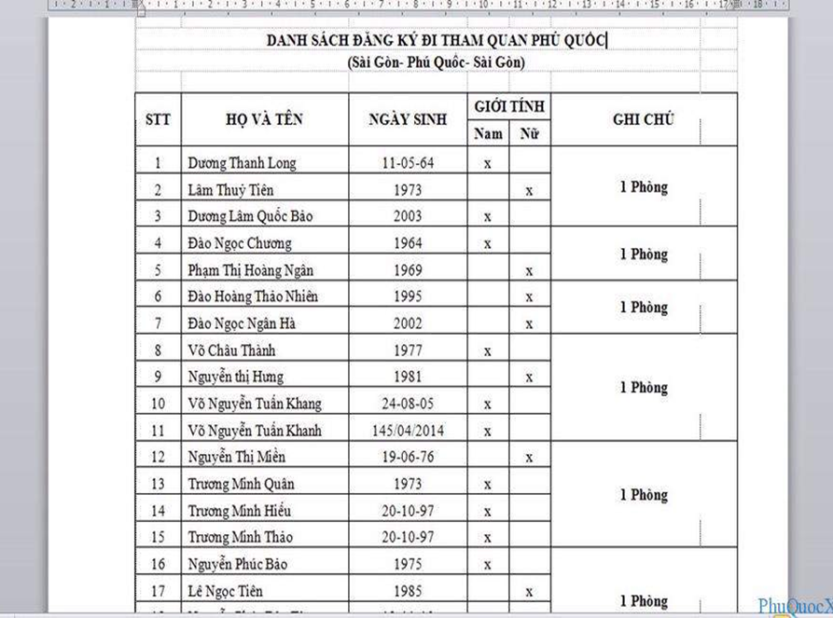

* 1. Xác định thông tin cơ bản cho nghiệp vụ bài toán

Thông tin cơ bản cho nghiệp vụ bài toán:

|  |  |  |  |
| --- | --- | --- | --- |
|  | Input | Process | Output |
| Tour | Mã tour, tên tour, địa điểm, thời gian tour, giá tour | Thêm, sửa, xoá thông tin tour | Thông tin của tour |
| Điểm Đến | Mã địa điểm, tên địa điểm, địa chỉ | Thêm, xoá, sửa thông tin điểm đến | Thông tin của điểm đến |
| Lịch Trình | Mã lịch trình, ngày bắt đầu, ngày kết thúc, hướng dẫn viên được phân công | Thêm, xoá, sửa thông tin lịch trình | Thông tin của lịch trình |
| Hướng Dẫn Viên | Mã HDV, tên HDV, Email. SĐT | Thêm, xoá, sửa thông tin hướng dẫn viên | Thông tin của nhân viên |
| Phân Công Hướng Dẫn Viên | Mã tour, mã HDV, ngày phân công | Thêm, xoá, sửa thông tin phân công | Thông tin nhân viên được phân công |
| Khách Hàng | Mã KH, tên KH, Email, SĐT, địa chỉ | Thêm, xoá, sửa thông tin khách hàng | Thông tin của khách hàng |
| Đặt Tour | Mã đặt, mã tour, mã khách hàng, số lượng, ngày đặt, tổng giá, trạng thái | Thêm, xoá, sửa thông tin đặt tour | Thông tin về tour mà khách hàng đã đăng ký |
| Hoá Đơn | Mã hoá đơn, mã tour, mã khách hàng, ngày lập, tổng tiền, trạng thái, | Thêm, xoá, sửa thông tin hoá đơn | Thông tin của hoá đơn |
| Đánh giá chất lượng tour | Mã đánh giá, mã tour, mã KH, ngày đánh giá, điểm đánh giá | Thêm, xoá, sửa thông tin đánh giá | Thông tin đánh giá của khách hàng |

* 1. Xây dựng biểu đồ mô tả nghiệp vụ và phân cấp chức năng

Biểu đồ hoạt động mô tả nghiệp vụ cho bài toán (BPM):

Khách Hàng:

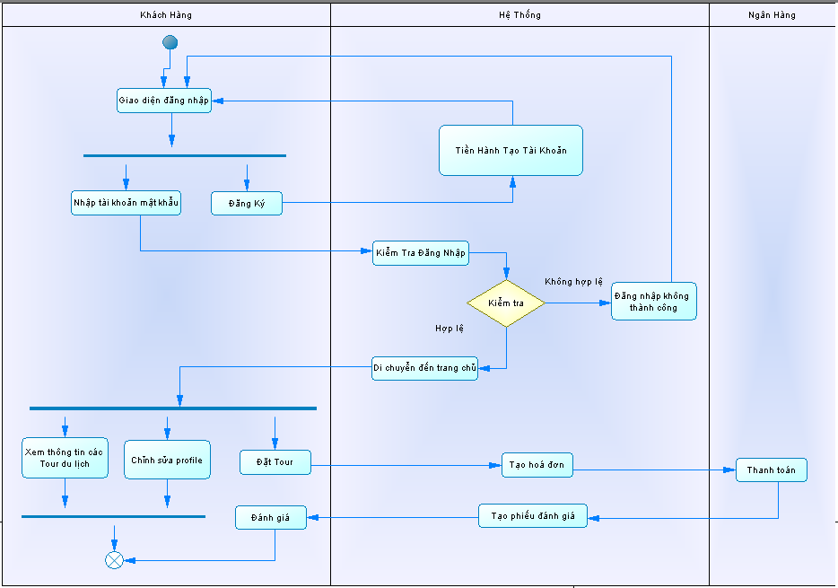

Hướng Dẫn Viên:

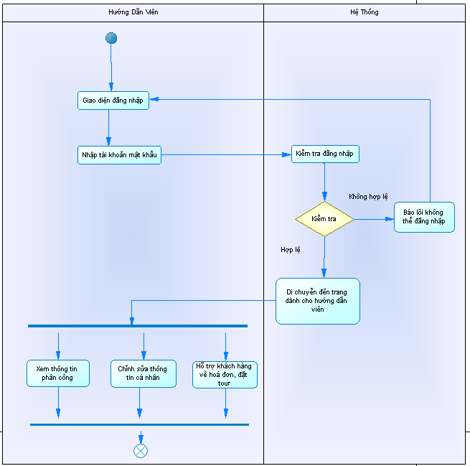

Admin:

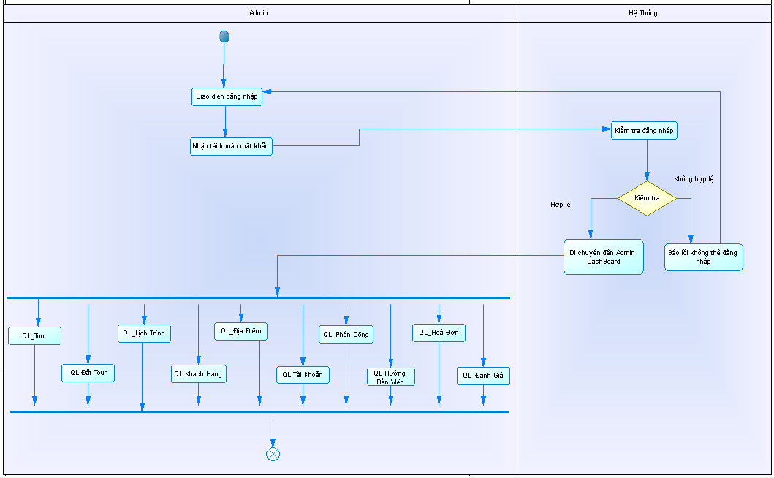

Biểu đồ phân cấp chức năng (BFD) cho nghiệp vụ bài toán:

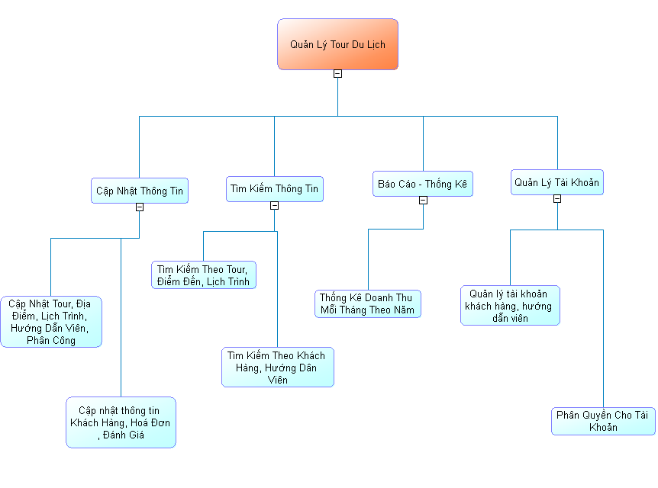

Mô tả các chức năng trong biểu đồ BFD:

|  |  |  |
| --- | --- | --- |
| Tên Chức Năng | Mô Tả | Đánh Giá Khả Năng Thực Hiện (nhân lúc, thời gian, công nghệ, môi trường) |
| Cập Nhật Thông Tin | Cập nhật các tour, lịch trình, địa điểm và các thông tin của khách hàng, hướng dẫn viên, … | Cao |
| Tìm Kiếm Thông Tin | Tìm kiếm các thông tin về tour, về khách hàng, … | Cao |
| Báo Cáo – Thống Kê | Thống kê doanh thu của công ty, chất lượng của tour, … | Cao |
| Quản Lý Tài Khoản | Quản lý các tài khoản khách hàng, hướng dẫn viên | cao |

* 1. Xây dựng kết hoạch dự án đơn giản

Bản kế hoạch đơn giản cho dự án:

|  |  |  |  |
| --- | --- | --- | --- |
| Công việc | | Thời gian (số ngày làm việc) | Số người |
| Phân tích | Phân tích yêu cầu | 1-2 ngày | Cả Nhóm |
| Xác định các đối tượng | 1 ngày |
| Xác định các nghệp vụ | 1 ngày |
| Xác định thòi gian làm việc | 1 ngày |
| Thiết kê | Thiết kế biểu đồ use-case | 1 ngày | Cả Nhóm |
| Thiết kế biểu đồ lớp | 1-2 ngày |
| Thiết kế giao diện | 1-2 ngày |
| Thiết kế cơ sở dữ liệu | 2-3 ngày |
| Chế tạo | Mã hoá chương trình | 1-2 tuần | Cả Nhóm |
| Mã hoá giao diện |
| Kiểm thử | Kiểm tra lỗi | 1-2 tuần | Cả Nhóm |
| Sửa đổi |
| Bảo trì | Nâng cấp, sửa chữa | Không xác định thời gian | Cả Nhóm |

Bản quản lý các rủi do đơn giản trong quá trình thực hiện dự án:

|  |  |  |  |  |  |
| --- | --- | --- | --- | --- | --- |
| Công việc/ Hoạt động | Rủi ro | | | Quản lý rủi ro | |
| Mối nguy | Rủi ro | Mức độ | Chiến lược | Biện pháp |
| Thống kê, ghi nhập dữ liệu | Bị mất dữ liệu | Không có dữ liệu sao lưu dự phòn | Trung bình | Phòng tránh | Sao lưu dữ liệu thường xuyên |

CHƯƠNG 2: ĐẶC TẢ YÊU CẦU BÀI TOÁN

* 1. Giới thiệu chung

Các tác nhân của hệ thống:

Khách hàng: Là người sử dụng dịch vụ của hệ thống. Họ có thể tạo tài khoản, đăng nhập, xem thông tin các tour, đặt tour, hủy tour, đánh giá tour và quản lý lịch sử giao dịch của mình.

Quản trị viên (Admin): Người chịu trách nhiệm quản lý toàn bộ hệ thống, bao gồm quản lý thông tin các tour, thêm, xóa, sửa các dữ liệu liên quan và xử lý các vấn đề phát sinh.

Nhân viên: Hỗ trợ admin và khách hàng trong việc quản lý thông tin tour, thống kê, báo cáo doanh thu, số lượng khách hàng và xử lý các yêu cầu đặt tour hoặc hủy tour.

**Ngân hàng:** Là đối tác xử lý các giao dịch tài chính của hệ thống, bao gồm thanh toán và thu tiền từ khách hàng.

+ Bảng liệt kê các tác nhân và mô tả thông tin cho các tác nhân:

|  |  |  |
| --- | --- | --- |
| **STT** | **Tên tác nhân** | **Mô tả tác nhân** |
| 1 | Khách hàng | Người dùng chính của hệ thống |
| 2 | Quản trị viên (Admin) | Người quản lý toàn bộ hệ thống |
| 3 | Nhân viên | Hỗ trợ admin và khách hàng trong việc quản lý thông tin tour và xửa lý yêu cầu |
| 4 | Ngân hàng | Xử lý các giao dịch tài chính của hệ thống |

+ Các Use Case cần thiết cho hệ thống và đặt mã cho các use-case

|  |  |  |  |  |
| --- | --- | --- | --- | --- |
| STT | Mã usecase | Tên usecase | Mô tả Usecase | Tác nhân tương tác |
| 1 | UC01 | Quản lý tài khoản | Xem danh sách tài khoản, cập nhật thông tin tài khoản, và xóa tài khoản | Admin |
| 2 | UC02 | Xem thông tin tour | Khách hàng xem chi tiết các tour: lịch trình, giá, thời gian, địa điểm. | Khách hàng, admin, nhân viên |
| 3 | UC03 | Đặt tour | Quy trình khách hàng chọn tour mong muốn và hoàn tất việc đặt chỗ. | Khách hàng |
| 4 | UC04 | Thanh toán | Xử lý thanh toán đặt tour, bao gồm liên kết ngân hàng và ghi nhận giao dịch. | Admin, khách hàng, ngân hàng |
| 5 | UC05 | Thống kê | Xem báo cáo doanh thu, danh sách nhân viên, khách hàng và lịch sử giao dịch | Admin |
| 6 | UC06 | Quản lí tour | Thêm, xoá, sửa tour | Admin |
| 7 | UC07 | Hỗ trợ khách hàng | Gọi điện trao đổi thông tin, hỗ trợ về hoá đơn, đặt vé | Khách hàng, admin, nhân viên |
| 8 | UC08 | Đăng nhập |  | Khách hàng,nhân viên,admin |
| 9 | UC09 | Đăng ký |  | Khách hàng |
| 10 | UC10 | Tìm kiếm tour | Tìm kiếm thông tin tour | Khách hàng |
| 11 | UC11 | Đánh giá tour | Đánh giá tour sau khi thanh toán tour | Khách hàng |
| 12 | UC12 | Quản lí đặt tour | Xem chi tiết danh sách các tour đã đặt | Admin |

* 1. Biểu đồ use-case
     1. Biểu đồ use-case tổng quan

Để truy cập vào ứng dụng quản lý tour du lịch, người quản trị cần đăng nhập bằng tên đăng nhập và mật khẩu được cấp trước đó. Sau khi đăng nhập thành công, quản trị viên có thể sử dụng các chức năng được cung cấp trong ứng dụng, như quản lý danh sách tour, quản lý thông tin khách hàng, theo dõi lịch trình tour, và quản lý các yêu cầu đặt tour. Quản trị viên cũng có thể xem báo cáo trong chức năng thống kê để theo dõi doanh thu, số lượng khách hàng đã tham gia tour, và các thông tin chi tiết khác.

Biểu đồ use-case tổng quan:

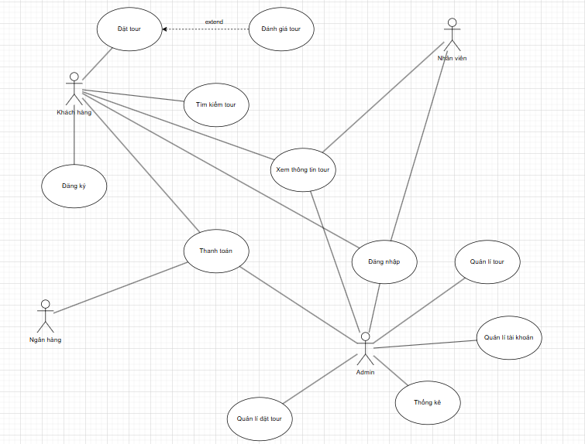

* + 1. Biểu đồ use-case phân rã mức 2

Biểu đồ use-case phân rã cho những use-case phức tạp:

Phân rã use-case “quản lý tour”:

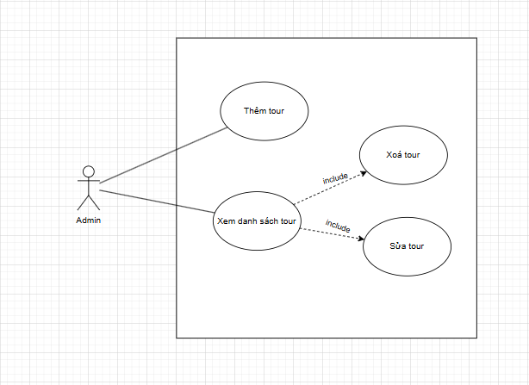

Phân rã use-case “quản lý tài khoản”:

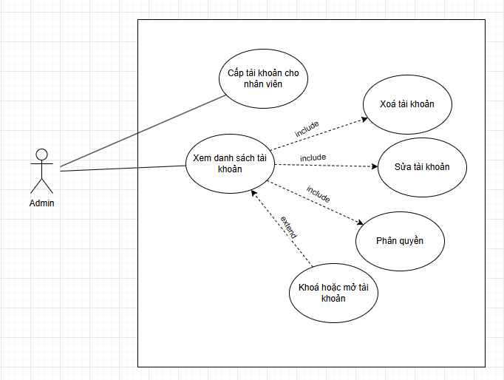

Phân rã use-case “quản lý đặt tour”:

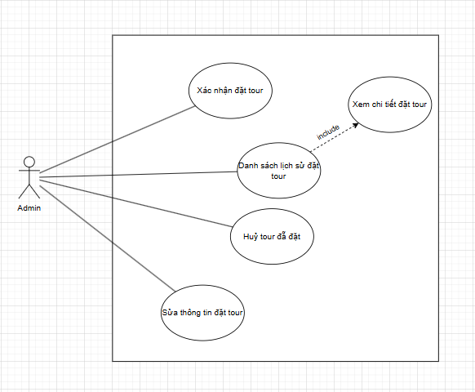

* 1. Đặc tả use-case

|  |  |  |  |
| --- | --- | --- | --- |
| **Mã usecase** | UC01 | **Tên usecase** | Quản lí tài khoản |
| **Mục đích sử dụng** | Cấp tài khoản cho nhân viên, xem danh sách tài khoản | | |
| **Tác nhân** | Admin | | |
| **Sự kiện kích hoạt** | Admin truy cập hệ thống và chọn chức năng "Quản lý tài khoản" | | |
| **Điều kiện tiên quyết** | Admin đã đăng nhập vào hệ thống  Hệ thống đã có cơ sở dữ liệu nhân viên | | |
| **Hậu điều kiện** | Tài khoản mới được tạo thành công và lưu vào cơ sở dữ liệu (nếu có).  Danh sách tài khoản hiển thị đầy đủ thông tin | | |
| **Luồng sự kiện chính (thành công)** | |  |  |  | | --- | --- | --- | | STT | Thực hiện bởi | Hành động | | 1 | Admin | Admin đăng nhập vào hệ thống | | 2 | Admin | Admin truy cập chức năng "Quản lý tài khoản" | | 3 | Hệ thống | Hệ thống hiển thị danh sách tài khoản hiện tại | | 4 | Admin | Admin chọn "cấp tài khoản" | | 5 | Admin | Nhập thông tin | | 6 | Hệ thống | Hệ thống xác minh tính hợp lệ của thông tin | | 7 | Hệ thống | hiển thị thông báo thành công | | 8 | Admin | Admin truy cập xem danh sách tài khoản | | 9 | Admin | Chọn xoá tài khoản | | 10 | Hệ thống | Thông báo xác nhận xoá tài khoản | | 11 | Admin | Xác nhận xoá tài khoản | | 12 | Hệ thống | Xoá thành công | | 13 | Admin | Chọn sửa tài khoản | | 14 | Hệ thống | Hiển thị giao diện cho admin sửa thông tin | | 15 | Admin | Nhập thông tin cần sửa và xác nhận | | 16 | Hệ thống | Sửa thành công | | 17 | Admin | Chọn phân quyền | | 18 | Hệ thống | Hiển thị giao diện phân quyền | | 19 | Admin | Phân quyền và xác nhận | | 20 | Hệ thống | Cập nhật thành công | | 21 | Admin | Chọn khoá tài khoản | | 22 | Hệ thống | Thống báo xác nhận | | 23 | Admin | Xác nhận | | 24 | Hệ thống | Thông báo thành công | | | |
| **Luồng sự kiện thay thế** | |  |  |  | | --- | --- | --- | | STT | Thực hiện bởi | Hành động | | 5a | Hệ thống | Thông báo chưa nhập đủ thông tin | | 10a | Hệ thống | Thông báo chưa chọn tài khoản để xoá | | 14a | Hệ thống | Chưa chọn tài khoản để sửa | | 20a | Hệ thống | Thông báo cập nhật thất bại | | 24a | Hệ thống | Thông báo thất bại | | | |

|  |  |  |  |
| --- | --- | --- | --- |
| **Mã usecase** | UC02 | **Tên usecase** | Xem thông tin tour |
| **Mục đích sử dụng** | Xem chi tiết các tour: lịch trình, giá, thời gian, địa điểm. | | |
| **Tác nhân** | Khách hàng, admin, nhân viên | | |
| **Sự kiện kích hoạt** | Khi chọn vào xem thông tin tour | | |
| **Điều kiện tiên quyết** |  | | |
| **Hậu điều kiện** | Thông tin chi tiết các tour trong hệ thống | | |
| **Luồng sự kiện chính (thành công)** | |  |  |  | | --- | --- | --- | | STT | Thực hiện bởi | Hành động | | 1 | Khách hàng, admin, nhân viên | Nhấn xem thông tin tour | | 2 | Hệ thống | Hiển thị chi tiết thông tin của tour cần xem | | | |
| **Luồng sự kiện thay thế** | Không có | | |

|  |  |  |  |
| --- | --- | --- | --- |
| **Mã usecase** | UC03 | **Tên usecase** | Đặt tour |
| **Mục đích sử dụng** | Chọn tour mà khách hàng mong muốn | | |
| **Tác nhân** | Khách | | |
| **Sự kiện kích hoạt** | Khi chọn vào nút đặt tour | | |
| **Điều kiện tiên quyết** |  | | |
| **Hậu điều kiện** |  | | |
| **Luồng sự kiện chính (thành công)** | |  |  |  | | --- | --- | --- | | STT | Thực hiện bởi | Hành động | | 1 | Khách hàng | Nhấn vào nút đặt tour | | 2 | Hệ thống | Thông báo xác nhận đặt tour | | 3 | Khách hàng | Xác nhận đặt tour | | | |
| **Luồng sự kiện thay thế** | Không có | | |

|  |  |  |  |
| --- | --- | --- | --- |
| **Mã usecase** | UC04 | **Tên usecase** | Thanh toán |
| **Mục đích sử dụng** | Thực hiện giao dịch thanh toán cho tour | | |
| **Tác nhân** | Admin, khách hàng, ngân hàng | | |
| **Sự kiện kích hoạt** | Sau khi đặt tour thành công và tới hoá đơn thanh toán | | |
| **Điều kiện tiên quyết** | Người dùng đã đăng nhập  Hệ thống có tích hợp phương thức thanh toán hợp lệ | | |
| **Hậu điều kiện** | Thanh toán được xử lý thành công, và hệ thống ghi nhận giao dịch. | | |
| **Luồng sự kiện chính (thành công)** | |  |  |  | | --- | --- | --- | | STT | Thực hiện bởi | Hành động | | 1 | Khách hàng | Người dùng chọn nút thanh toán | | 2 | Hệ thống | Hiển thị hoá đơn | | 3 | Khách hàng | Người dùng chọn phương thức thanh toán | | 4 | Hệ thống | Hệ thống kiểm tra và xác nhận thanh toán | | 5 | Hệ thống | Thông báo thanh toán thành công | | | |
| **Luồng sự kiện thay thế** | |  |  |  | | --- | --- | --- | | STT | Thực hiện bởi | Hành động | | 4a | Hệ thống | Hệ thống huỷ yêu cầu thanh toán | | 5a | Hệ thống | Thông báo thanh toán thất bại | | | |

|  |  |  |  |
| --- | --- | --- | --- |
| **Mã usecase** | UC05 | **Tên usecase** | Thống kê |
| **Mục đích sử dụng** | Xem báo cáo doanh thu, danh sách nhân viên, khách hàng và lịch sử giao dịch | | |
| **Tác nhân** | Admin | | |
| **Sự kiện kích hoạt** | Sau khi nhấn vào nút thống kê | | |
| **Điều kiện tiên quyết** | Admin đăng nhập vào hệ thống | | |
| **Hậu điều kiện** | Danh sách nhân viên, khách hàng, lịch sử và báo cáo doanh thu | | |
| **Luồng sự kiện chính (thành công)** | |  |  |  | | --- | --- | --- | | STT | Thực hiện bởi | Hành động | | 1 | Admin | Chọn vào nút thống kê | | 2 | Hệ thống | In ra các danh sách, báo cáo, lịch sử | | | |
| **Luồng sự kiện thay thế** | Không có | | |

|  |  |  |  |
| --- | --- | --- | --- |
| **Mã usecase** | UC06 | **Tên usecase** | Quản lí tour |
| **Mục đích sử dụng** | Thêm, xoá, sửa tour | | |
| **Tác nhân** | Admin | | |
| **Sự kiện kích hoạt** | Admin truy cập hệ thống và chọn chức năng "Quản lý tour" | | |
| **Điều kiện tiên quyết** | Admin đã đăng nhập vào hệ thống | | |
| **Hậu điều kiện** |  | | |
| **Luồng sự kiện chính (thành công)** | |  |  |  | | --- | --- | --- | | STT | Thực hiện bởi | Hành động | | 1 | Admin | Admin truy cập chức năng "Quản lý tour” | | 2 | Hệ thống | Hiển thị giao diện thêm tour và xem danh sách tour | | 3 | Admin | Chọn chức năng thêm tour | | 4 | Hệ thống | Hiện giao diện nhập thông tin tour | | 5 | Admin | Nhập thông tin và tạo | | 6 | Hệ thống | Xác nhận và thêm thành công | | 7 | Admin | Chọn xem danh sách tour | | 8 | Admin | Chọn xoá tour | | 9 | Hệ thống | Thông báo xác nhận xoá | | 10 | Admin | Xác nhận xoá | | 11 | Hệ thống | Xoá thành công | | 12 | Admin | Chọn sửa tour và sửa tour | | 13 | Hệ thống | Thông báo xác nhận sửa | | 14 | Admin | Xác nhận sửa | | 15 | Hệ thống | Thông báo sửa thành công | | | |
| **Luồng sự kiện thay thế** | |  |  |  | | --- | --- | --- | | STT | Thực hiện bởi | Hành động | | 6a | Hệ thống | Thông báo nhập đầy đủ thông tin | | 9a | Hệ thống | Thông báo chọn tour cần xoá | | 11a | Hệ thống | Xoá thất bại | | 15 | Hệ thống | Sửa thất bại | | | |

|  |  |  |  |
| --- | --- | --- | --- |
| **Mã usecase** | UC07 | **Tên usecase** | Nhắn tin |
| **Mục đích sử dụng** | Hỗ trợ khách hàng về hoá đơn, đặt tour | | |
| **Tác nhân** | Khách hàng, nhân viên | | |
| **Sự kiện kích hoạt** | Khi nhấn vào hỗ trợ khách hàng | | |
| **Điều kiện tiên quyết** | Khách hàng đăng nhập vào hệ thống | | |
| **Hậu điều kiện** |  | | |
| **Luồng sự kiện chính (thành công)** | |  |  |  | | --- | --- | --- | | STT | Thực hiện bởi | Hành động | | 1 | Khách hàng | Gọi hotline | | 2 | Nhân viên | Trả lời hỏi đáp của khách khàng | | | |
| **Luồng sự kiện thay thế** | |  |  |  | | --- | --- | --- | | STT | Thực hiện bởi | Hành động | | 2a | Nhân viên, admin | Chỉnh sửa các hoá đơn, vé đặt tour của khách hàng nếu có lỗi | | | |

|  |  |  |  |
| --- | --- | --- | --- |
| **Mã usecase** | UC08 | **Tên usecase** | Đăng nhập |
| **Mục đích sử dụng** | Đăng nhập vào hệ thống | | |
| **Tác nhân** | Khách hàng,nhân viên,admin | | |
| **Sự kiện kích hoạt** | Sau khi nhấn vào nút đăng nhập | | |
| **Điều kiện tiên quyết** |  | | |
| **Hậu điều kiện** |  | | |
| **Luồng sự kiện chính (thành công)** | |  |  |  | | --- | --- | --- | | STT | Thực hiện bởi | Hành động | | 1 | Khách hàng, admin, nhân viên | Nhập thông tin đăng nhập | | 2 | Hệ thống | Kiểm tra thông tin đăng nhập | | 3 | Hệ thống | Hiển thị giao diện đã đăng nhập vào hệ thống | | | |
| **Luồng sự kiện thay thế** | |  |  |  | | --- | --- | --- | | STT | Thực hiện bởi | Hành động | | 3a | Hệ thống | Thông báo sai tài khoản hoặc mật khẩu | | | |

|  |  |  |  |
| --- | --- | --- | --- |
| **Mã usecase** | UC09 | **Tên usecase** | Đăng ký |
| **Mục đích sử dụng** | Đăng ký để đăng nhập vào hệ thống | | |
| **Tác nhân** | Khách hàng | | |
| **Sự kiện kích hoạt** | Khi nhấn vào nút đăng ký | | |
| **Điều kiện tiên quyết** |  | | |
| **Hậu điều kiện** |  | | |
| **Luồng sự kiện chính (thành công)** | |  |  |  | | --- | --- | --- | | STT | Thực hiện bởi | Hành động | | 1 | Khách hàng | Nhập thông tin đăng ký | | 2 | Hệ thống | Kiểm tra thông tin đăng ký hợp lệ không | | 3 | Hệ thống | Thông báo đăng ký thành công | | | |
| **Luồng sự kiện thay thế** | |  |  |  | | --- | --- | --- | | STT | Thực hiện bởi | Hành động | | 3a | Hệ thống | Thông báo điền đầy đủ thông tin | | | |

|  |  |  |  |
| --- | --- | --- | --- |
| **Mã usecase** | UC10 | **Tên usecase** | Tìm kiếm tour |
| **Mục đích sử dụng** | Dễ dàng tìm thấy tour khách hàng mong muốn | | |
| **Tác nhân** | Khách hàng | | |
| **Sự kiện kích hoạt** | Khi nhấn vào ô tìm kiếm | | |
| **Điều kiện tiên quyết** | Khách hàng đăng nhập vào hệ thống | | |
| **Hậu điều kiện** | Danh sách các tour trong hệ thống | | |
| **Luồng sự kiện chính (thành công)** | |  |  |  | | --- | --- | --- | | STT | Thực hiện bởi | Hành động | | 1 | Khách hàng | Chọn tìm kiếm và nhập thông tin cần tìm | | 2 | Hệ thống | Nhận thông tin và xuất ra danh sách tour liên quan đến thông tin tìm | | | |
| **Luồng sự kiện thay thế** | |  |  |  | | --- | --- | --- | | STT | Thực hiện bởi | Hành động | | 2a | Hệ thống | Không tìm thấy tour | | | |

|  |  |  |  |
| --- | --- | --- | --- |
| **Mã usecase** | UC11 | **Tên usecase** | Đánh giá tour |
| **Mục đích sử dụng** | Để kiểm tra xem chất lượng và dịch vụ cung cấp cho khách hàng | | |
| **Tác nhân** | Khách hàng | | |
| **Sự kiện kích hoạt** | Khi khách hàng hoàn thành tour hiện đánh giá | | |
| **Điều kiện tiên quyết** | Thanh toán thành công và hoàn thành xong tour, ngày đánh giá phải sau ngày tour hoàn thành | | |
| **Hậu điều kiện** |  | | |
| **Luồng sự kiện chính (thành công)** | |  |  |  | | --- | --- | --- | | STT | Thực hiện bởi | Hành động | | 1 | Khách hàng | Sau khi hoàn thành tour và hiện bảng đánh giá | | 2 | Hệ thống | Xác nhận đánh giá và thông báo đánh giá thành công | | | |
| **Luồng sự kiện thay thế** | Không có | | |

|  |  |  |  |
| --- | --- | --- | --- |
| **Mã usecase** | UC12 | **Tên usecase** | Quản lí đặt tour |
| **Mục đích sử dụng** | Xem chi tiết danh sách các tour đã đặt, huỷ tour đã đặt, xác nhận, sửa thông tin đặt tour | | |
| **Tác nhân** | Khách hàng | | |
| **Sự kiện kích hoạt** | Khi đặt tour và đặt tour thành công | | |
| **Điều kiện tiên quyết** | Khách hàng đăng nhập vào hệ thống và thanh toán thành công | | |
| **Hậu điều kiện** |  | | |
| **Luồng sự kiện chính (thành công)** | |  |  |  | | --- | --- | --- | | STT | Thực hiện bởi | Hành động | | 1 | Khách hàng | Đặt tour | | 2 | Hệ thống | Thông báo xác nhận | | 3 | Khách hàng | Xác nhận | | 4 | Hệ thống | Thông báo đặt thành công | | 5 | Khách hàng | Chọn huỷ tour | | 6 | Hệ thống | Thông báo xác nhận | | 7 | Khách hàng | Xác nhận | | 8 | Hệ thống | Thông báo huỷ thành công | | 9 | Khách hàng | Chọn sửa thông tin cá nhân và sửa | | 10 | Hệ thống | Thông báo xác nhận sửa | | 11 | Khách hàng | Xác nhận | | 12 | Hệ thống | Thông báo sửa thành công | | 13 | Khách hàng | Chọn xem chi tiết tour đã đặt | | 14 | Hệ thống | Hiện ra danh sách lịch sử tour đã đặt | | | |
| **Luồng sự kiện thay thế** | |  |  |  | | --- | --- | --- | | STT | Thực hiện bởi | Hành động | | 4a | Hệ thống | Thông báo đặt thất bại | | 8a | Hệ thống | Thông báo huỷ thất bại | | | |

* 1. Các yêu cầu phi chức năng

**Chức năng:**

Hỗ trợ tối đa cho admin và nhân viên trong việc quản lý thông tin tour, đặt tour, và theo dõi doanh thu.

**Tính dễ dùng:**

Ứng dụng được thiết kế trên nền Windows Forms, đảm bảo giao diện thân thiện, dễ sử dụng, và phù hợp với người dùng Windows.

Chạy mượt trên các phiên bản Windows phổ biến (Windows 7, 8, 10, 11).

**Tính ổn định:**

Phần mềm có khả năng hoạt động liên tục 24/24 giờ, 7/7 ngày, đảm bảo không gặp lỗi nghiêm trọng trong quá trình sử dụng.

**Hiệu suất:**

Hỗ trợ quản lý không giới hạn số lượng tour, khách hàng, và yêu cầu đặt tour.

Các thao tác tìm kiếm, cập nhật thông tin và đặt tour được thực hiện trong vòng 2 giây để đảm bảo trải nghiệm người dùng.

**Sự hỗ trợ:**

Có sẵn tài liệu hướng dẫn sử dụng ứng dụng cho nhân viên và admin.

Các ràng buộc thiết kế:

Ứng dụng chỉ hoạt động trên hệ điều hành Windows và yêu cầu .NET Framework hoặc .NET Runtime đã được cài đặt.

Thiết kế giao diện đơn giản, tối ưu hóa để hoạt động tốt trên cả máy tính cấu hình thấp.

CHƯƠNG 3: PHÂN TÍCH YÊU CẦU

* 1. Xác định các lớp phân tích

Dựa trên mô hình dữ liệu và các bảng trong hệ thống, các lớp phân tích có thể được phân chia như sau:

* + 1. Lớp phân tích dữ liệu
* **TAIKHOAN**: Quản lý tài khoản người dùng (đăng nhập, quyền hạn).
* **DIEMDEN**: Quản lý các điểm đến trong tour du lịch (tên điểm đến, mô tả, địa chỉ).
* **TOUR** : Quản lý thông tin tour du lịch (tên tour, thời gian, giá, loại tour).
* **KHACHHANG** : Quản lý thông tin khách hàng (tên, tuổi, email, số điện thoại).
* **DAT_TOUR** : Quản lý thông tin đặt tour của khách hàng (tour đã đặt, số lượng người, ngày đặt).
* **HDV** : Quản lý thông tin hướng dẫn viên (tên, số điện thoại, chuyên môn).
* **PC_HDV** : Quản lý phân công hướng dẫn viên cho tour (mối quan hệ giữa tour và HDV).
* **LICHTRINH** : Quản lý lịch trình tour (một tour có thể có nhiều lịch trình tại các điểm đến).
* **HOADON** : Quản lý hóa đơn (thông tin thanh toán, tổng số tiền, trạng thái thanh toán).
* **DANHGIA** : Quản lý đánh giá của khách hàng về tour và dịch vụ (điểm số, nhận xét).
  + 1. Lớp phân tích hành vi
* Quản lý tài khoản người dùng, bao gồm chức năng đăng nhập, đăng ký tài khoản, và phân quyền.
* Khách hàng tìm kiếm và đặt tour.
* Hướng dẫn viên được phân công vào các tour cụ thể.
* Khách hàng thanh toán cho tour đã đặt và nhận hóa đơn.
* Khách hàng có thể đánh giá tour sau khi tham gia.
  + 1. Lớp phân tích đối tượng
* **Đối tượng Khách hàng**: Thông tin cá nhân, các tour đã đặt.
* **Đối tượng Hướng dẫn viên**: Thông tin cá nhân, các tour đã được phân công.
* **Đối tượng Tour**: Thông tin về tour, lịch trình, điểm đến.
* **Đối tượng Hóa đơn:** Thông tin thanh toán cho các tour.
  1. Xây dựng biểu đồ trình tự

**-Khách hàng : đăng nhập,đăng ký**

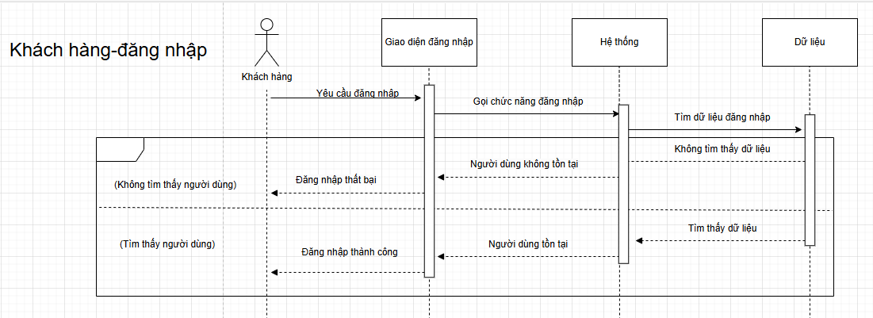

-(Khi khách hàng yêu cầu đăng nhập hệ thống sẽ tìm kiếm dữ liệu đăng nhập vừa nhập vào để tìm kiếm và đăng nhập vào tài khoản người dùng nếu có).

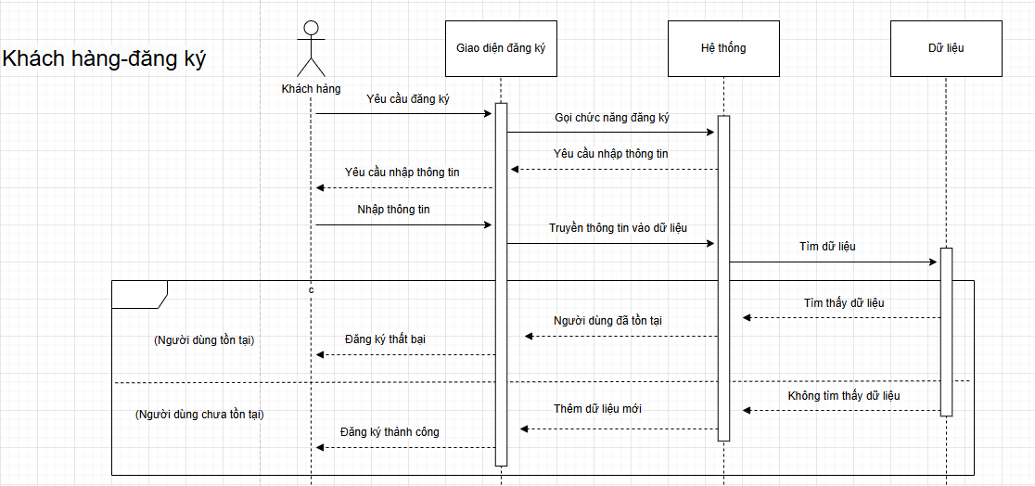

-(Khi khách hàng yêu cầu đăng ký,hệ thống sẽ yêu cầu nhập các thông tin cần thiết để truyền vào dữ liệu,nếu dữ liệu đã có từ trước thì không thể thêm).

**-Khách hàng: Xem tour, đặt tour, thanh toán**

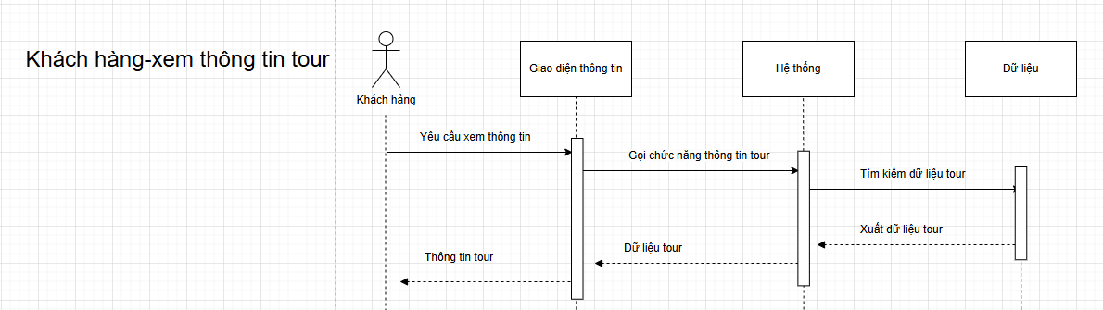

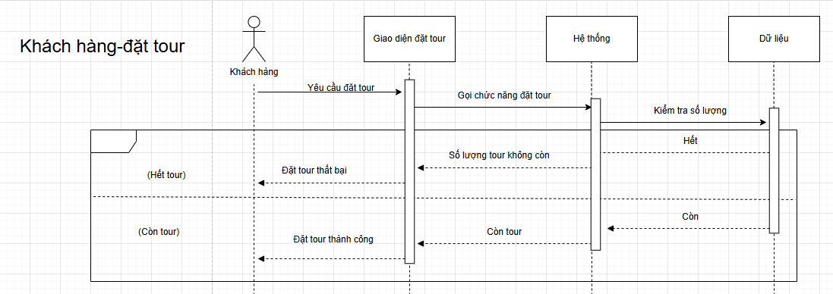

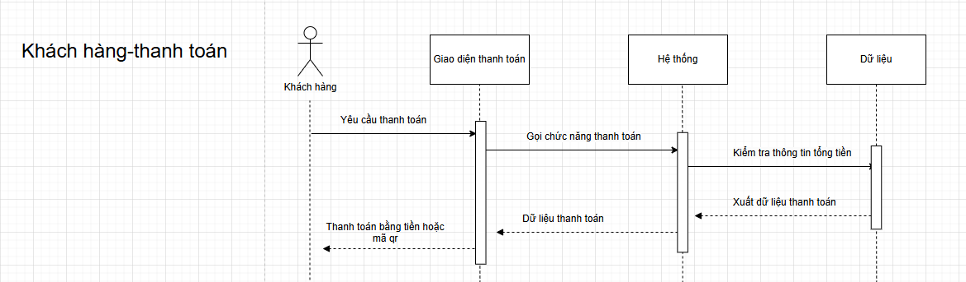

**-Admin:Thêm,xóa,sửa**

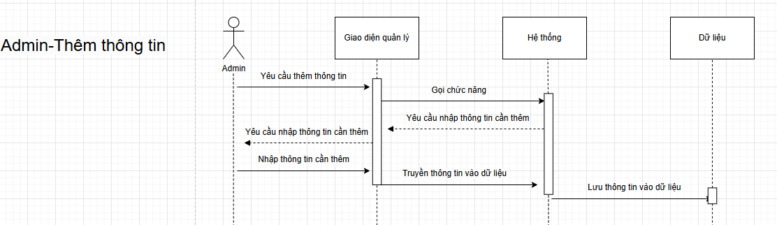

-(Khi admin thêm thông tin,hệ thống sẽ yêu cầu nhập thông tin cần thêm để vào dữ liệu)

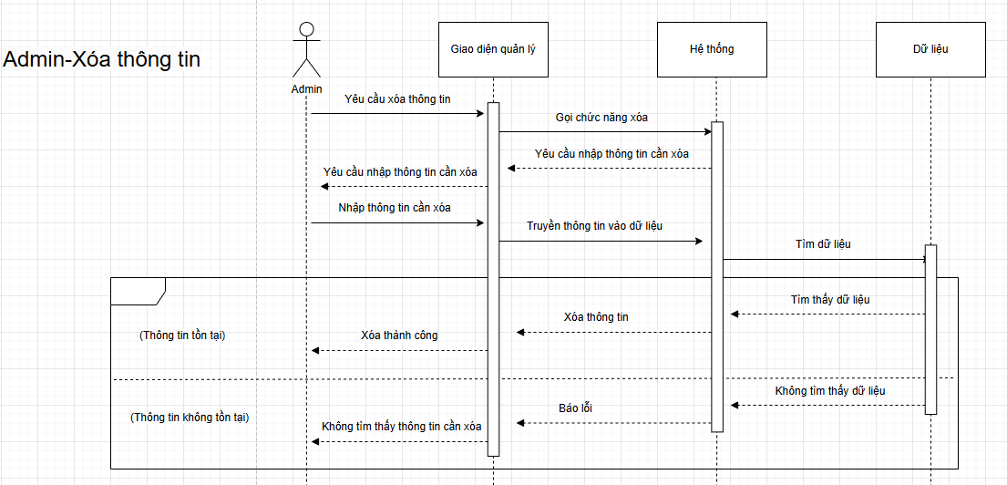

-(Khi admin xóa thông tin,hệ thống sẽ yêu cầu nhập thông tin cần xóa để tìm kiếm trong bộ dữ liệu,nếu tìm thấy dữ liệu thì sẽ xóa và ngược lại).

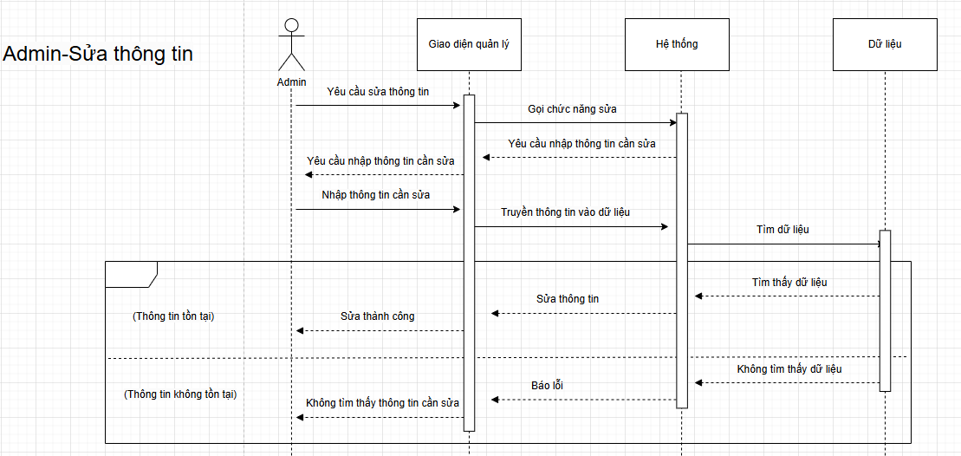

-(Khi admin sửa thông tin,hệ thống sẽ yêu cầu nhập thông tin cần sửa để tìm kiếm trong bộ dữ liệu,nếu tìm thấy dữ liệu thì sẽ sửa và ngược lại)

**-Admin: Phân quyền**

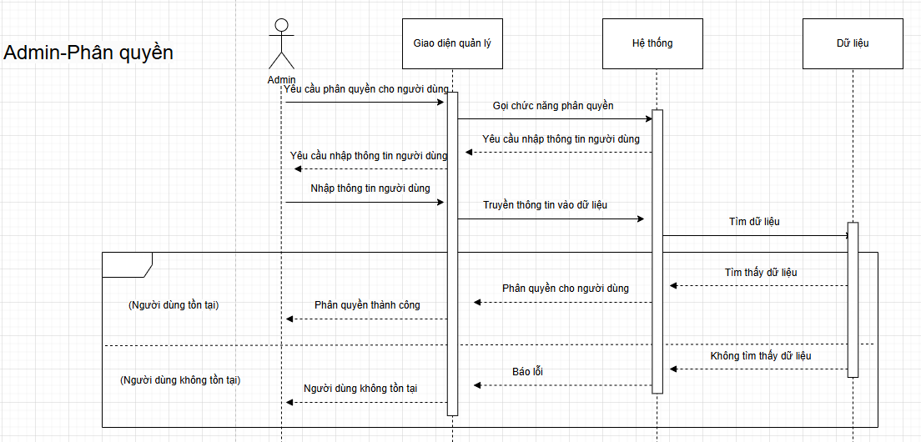

-(Khi khách hàng đăng ký tài khoản, hệ thông sẽ tự động cấp một vai trò (role) cho tài khoản đó và tài khoản này sẽ sử dụng được các chức năng như đặt tour, thanh toán, …)

-(Nếu nhân viên muốn đăng ký một tài khoản thì phải nhờ admin đăng ký tài khoản giúp.)

* 1. Xây dựng biểu đồ lớp phân tích

Biểu đồ lớp phân tích mô tả các lớp đối tượng trong hệ thống và mối quan hệ giữa chúng. Dưới đây là một mô hình đơn giản:

**Lớp Khách hàng**:

* Thuộc tính:MA_KH, TEN_KH, EMAIL, SDT, DIA_CHI, CCCD
* Phương thức: DatTour (), DanhGia (), ...

**Lớp Tour**:

* Thuộc tính : MA_TOUR, TEN_TOUR, TG_TOUR, GIA_TOUR, MA_DIA_DIEM, HINHANH, SL
* Phương thức: TaoLichTrinh (), ThemDiemDen (), ...

**Lớp Hướng dẫn viên**:

* Thuộc tính:MA_HDV, TEN_HDV, EMAIL, SDT, DIACHI
* Phương thức: HuongDanTour (), ...

**Lớp Hóa đơn**:

* Thuộc tính : MA_HD, MA_DAT, NGAY_LAP, MA_KH, TONGTIEN, TRANGTHAI
* Phương thức: thanhToan (), ...

**Lớp Đặt Tour:**

* Thuộc tính : MA_DAT, MA_TOUR, MA_KH, SO_LUONG, NGAY_DAT, TONG_GIA, TRANG_THAI, MA_LT
* Phương thức: datTour ()

**Lớp Lịch Trình:**

* Thuộc tính : MA_TOUR, MA_LT, NGAY_BD, NGAY_KT, MA_HDV
* Phương thức : taoLichTrinh (), suaLichTrinh (), xoaLichTrinh (), …

**Lớp Điểm Đến:**

* Thuộc tính : MA_DIA_DIEM, TEN_DIA_DIEM, DIA_CHI
* Phương thức : taoDiemDen (), suaDiemDen (), xoaDiemDen (), …

**Lớp Đánh Giá:**

* Thuộc tính : MA_DG, MA_TOUR, NGAY_DG, MA_KH, DIEM_DG, MA_LT, MA_HD
* Phương thức: danhGiaTour (), …

**Lớp Phân Công Hướng Dẫn Viên**

* Thuộc tính : MA_HDV, MA_TOUR, NGAY_PC
* Phương thức: phanCongTour (), …

**Lớp Tài Khoản:**

* Thuộc tính: TENTAIKHOAN, MATKHAU, LOAITK, TRANG_THAI, MA_KH, MA_HDV
* Phương thức: danhGiaTour (), …

**Mối quan hệ giữa các lớp:**

* Khách hàng có thể đặt nhiều tour, và mỗi tour có thể được đánh giá.
* Hướng dẫn viên có thể được phân công vào nhiều tour.
* Tour có một lịch trình với nhiều điểm đến.
  1. Xây dựng biểu đồ thực thể liên kết (ERD)

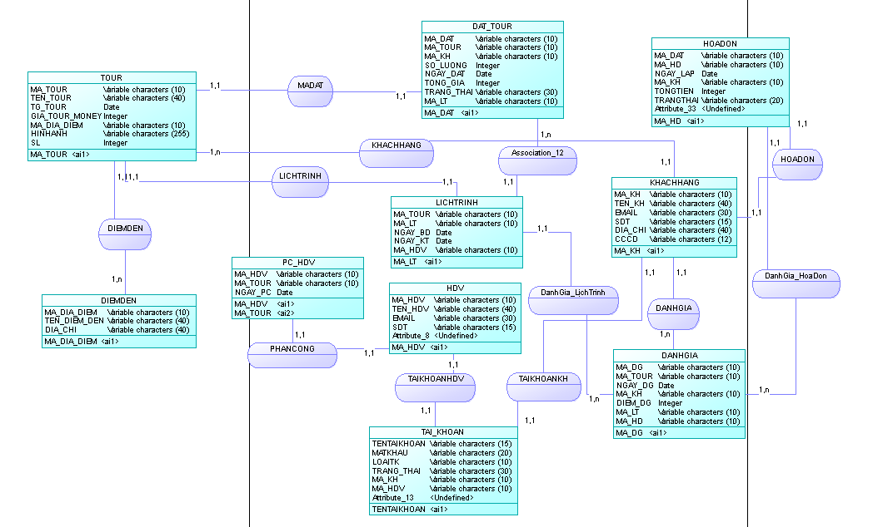

CHƯƠNG 4: THIẾT KẾ CHƯƠNG TRÌNH

* 1. Thiết kế kiến trúc

Ứng dụng quản lý tour du lịch được xây dựng trên kiến trúc 3 tầng (Three Tier Architecture) nhằm đảm bảo tính linh hoạt và dễ bảo trì:

1. **Tầng Dữ liệu (DAL - Data Access Layer):**

Kết nối với cơ sở dữ liệu *QL_TOUR* đã thiết kế.

Thực hiện các thao tác với dữ liệu: thêm, sửa, xóa, tìm kiếm, hiển thị dữ liệu từ các bảng.

1. **Tầng Xử lý nghiệp vụ (BLL - Business Logic Layer):**

Xử lý các logic nghiệp vụ: kiểm tra tính hợp lệ dữ liệu, gọi các phương thức DAL để thao tác với cơ sở dữ liệu.

1. **Tầng Giao diện (Presentation Layer):**

Xây dựng các form giao diện Windows Forms, tương tác với người dùng qua các chức năng quản lý.

Hiển thị thông tin dữ liệu và thực hiện các thao tác thêm, sửa, xóa, tìm kiếm.

* 1. Thiết kế cơ sở dữ liệu

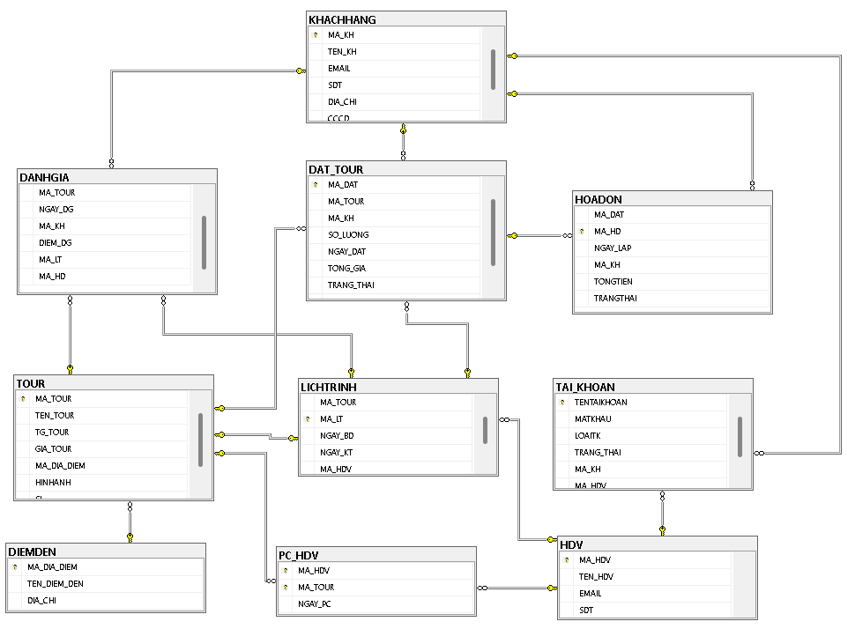

Đặc tả dữ liệu cho bảng Tour:

|  |  |  |  |  |  |
| --- | --- | --- | --- | --- | --- |
| Tên trường | Kiểu dữ liệu | Kích thước | Ràng buộc toàn vẹn | Khuôn dạng | Ghi chú |
| MA_TOUR | varchar | 10 ký tự | Khóa chính | Văn bản |  |
| TEN_TOUR | nvarchar | 40 ký tự |  | Văn bản |  |
| TG_TOUR | Date |  |  | Ngày tháng năm |  |
| GIA_TOUR | Money |  |  | Số thực |  |
| MA_DIA_DIEM | varchar | 10 ký tự | Khóa tham chiếu từ bảng DIEMDEN | Văn bản |  |
| HINHANH | nvarchar | 255 ký tự |  | Văn bản |  |
| SL | int |  |  | Số nguyên dương |  |

Đặc tả dữ liệu cho bảng KHACHHANG:

|  |  |  |  |  |  |
| --- | --- | --- | --- | --- | --- |
| Tên trường | Kiểu dữ liệu | Kích thước | Ràng buộc toàn vẹn | Khuôn dạng | Ghi chú |
| MA_KH | VARCHAR | 10 ký tự | Khóa chính | Văn bản |  |
| TEN_KH | NVARCHAR | 40 ký tự |  | Văn bản |  |
| EMAIL | VARCHAR | 30 ký tự |  | Văn bản |  |
| SDT | VARCHAR | 15 ký tự |  | Văn bản |  |
| DIA_CHI | NVARCHAR | 40 ký tự |  | Văn bản |  |
| CCCD | VARCHAR | 12 ký tự |  | Văn bản |  |

Đặc tả dữ liệu cho bảng HDV:

|  |  |  |  |  |  |
| --- | --- | --- | --- | --- | --- |
| Tên trường | Kiểu dữ liệu | Kích thước | Ràng buộc toàn vẹn | Khuôn dạng | Ghi chú |
| MA_HDV | VARCHAR | 10 ký tự | Khóa chính | Văn bản |  |
| TEN_HDV | NVARCHAR | 40 ký tự |  | Văn bản |  |
| EMAIL | VARCHAR | 30 ký tự |  | Văn bản |  |
| SDT | VARCHAR | 15 ký tự |  | Văn bản |  |

Đặc tả dữ liệu cho bảng TAI_KHOAN:

|  |  |  |  |  |  |
| --- | --- | --- | --- | --- | --- |
| Tên trường | Kiểu dữ liệu | Kích thước | Ràng buộc toàn vẹn | Khuôn dạng | Ghi chú |
| TENTAIKHOAN | VARCHAR | 15 ký tự | Khóa chính | Văn bản |  |
| MATKHAU | VARCHAR | 20 ký tự |  | Văn bản |  |
| LOAITK | VARCHAR | 10 ký tự |  | Văn bản |  |
| TRANG_THAI | VARCHAR | 20 ký tự |  | Văn bản |  |
| MA_KH | VARCHAR | 10 ký tự | Khóa tham chiếu từ bảng KHACHHANG | Văn bản |  |
| MA_HDV | VARCHAR | 10 ký tự | Khóa tham chiếu từ bảng HDV | Văn bản |  |

Đặc tả dữ liệu cho bảng DIEMDEN:

|  |  |  |  |  |  |
| --- | --- | --- | --- | --- | --- |
| Tên trường | Kiểu dữ liệu | Kích thước | Ràng buộc toàn vẹn | Khuôn dạng | Ghi chú |
| MA_DIA_DIEM | VARCHAR | 10 ký tự | Khóa chính | Văn bản |  |
| TEN_DIEM_DEN | NVARCHAR | 40 ký tự |  | Văn bản |  |
| DIA_CHI | NVARCHAR | 40 ký tự |  | Văn bản |  |

Đặc tả dữ liệu cho bảng DAT_TOUR:

|  |  |  |  |  |  |
| --- | --- | --- | --- | --- | --- |
| Tên trường | Kiểu dữ liệu | Kích thước | Ràng buộc toàn vẹn | Khuôn dạng | Ghi chú |
| MA_DAT | VARCHAR | 10 ký tự | Khóa chính | Văn bản |  |
| MA_TOUR | VARCHAR | 10 ký tự | Khóa tham chiếu từ bảng TOUR | Văn bản |  |
| MA_KH | VARCHAR | 10 ký tự | Khóa tham chiếu từ bảng KHACHHANG | Văn bản |  |
| SO_LUONG | INT |  |  | Số nguyên dương |  |
| NGAY_DAT | DATE |  |  | Ngày tháng năm |  |
| TONG_GIA | MONEY |  |  | Số thực |  |
| TRANG_THAI | NVARCHAR | 30 ký tự |  | Văn bản |  |
| MA_LT | VARCHAR | 12 ký tự | Khoá tham chiếu từ bảng LICHTRINH | Văn bản |  |

Đặc tả dữ liệu cho bảng PC_HDV:

|  |  |  |  |  |  |
| --- | --- | --- | --- | --- | --- |
| Tên trường | Kiểu dữ liệu | Kích thước | Ràng buộc toàn vẹn | Khuôn dạng | Ghi chú |
| MA_HDV | VARCHAR | 10 ký tự | Khóa chính, Khóa tham chiếu từ bảng HDV | Văn bản |  |
| MA_TOUR | VARCHAR | 10 ký tự | Khóa chính, Khóa tham chiếu từ bảng TOUR | Văn bản |  |
| NGAY_PC | DATE |  |  | Ngày tháng năm |  |

Đặc tả dữ liệu cho bảng LICHTRINH:

|  |  |  |  |  |  |
| --- | --- | --- | --- | --- | --- |
| Tên trường | Kiểu dữ liệu | Kích thước | Ràng buộc toàn vẹn | Khuôn dạng | Ghi chú |
| MA_TOUR | VARCHAR | 10 ký tự | Khóa tham chiếu từ bảng TOUR | Văn bản |  |
| MA_LT | VARCHAR | 10 ký tự | Khóa chính | Văn bản |  |
| NGAY_BD | DATE |  |  | Ngày tháng năm |  |
| NGAY_KT | DATE |  |  | Ngày tháng năm |  |
| MA_HDV | VARCHAR | 10 ký tự | Khóa tham chiếu từ bảng HDV | Văn bản |  |

Đặc tả dữ liệu cho bảng HOADON:

|  |  |  |  |  |  |
| --- | --- | --- | --- | --- | --- |
| Tên trường | Kiểu dữ liệu | Kích thước | Ràng buộc toàn vẹn | Khuôn dạng | Ghi chú |
| MA_DAT | VARCHAR | 10 ký tự | Khóa tham chiếu từ bảng DAT_TOUR | Văn bản |  |
| MA_HD | VARCHAR | 10 ký tự | Khóa chính | Văn bản |  |
| NGAY_LAP | DATE |  | Khóa tham chiếu từ bảng KHACHHANG | Ngày tháng năm |  |
| MA_KH | VARCHAR | 10 ký tự |  | Văn bản |  |
| TONGTIEN | MONEY |  |  | Số thực |  |
| TRANGTHAI | NVARCHAR | 20 ký tự |  | Văn bản |  |

Đặc tả dữ liệu cho bảng DANHGIA:

|  |  |  |  |  |  |
| --- | --- | --- | --- | --- | --- |
| Tên trường | Kiểu dữ liệu | Kích thước | Ràng buộc toàn vẹn | Khuôn dạng | Ghi chú |
| MA_DG | VARCHAR | 10 ký tự | Khóa chính | Văn bản |  |
| MA_TOUR | VARCHAR | 10 ký tự | Khóa tham chiếu từ bảng TOUR | Văn bản |  |
| NGAY_DG | DATE |  |  | Ngày tháng năm |  |
| MA_KH | VARCHAR | 10 ký tự | Khóa tham chiếu từ bảng KHACHHANG | Văn bản |  |
| DIEM_DG | INT |  |  | Số nguyên dương |  |
| MA_LT | VARCHAR | 10 ký tự | Khoá tham chiếu từ bảng LICHTRINH | Văn bản |  |
| MA_HD | VARCHAR | 10 ký tự | Khoá tham chiếu từ bảng HOADON | Văn bản |  |

* 1. Thiết kế chi tiết các gói

Biểu đồ packet cho gói DAL - Data Access Layer:

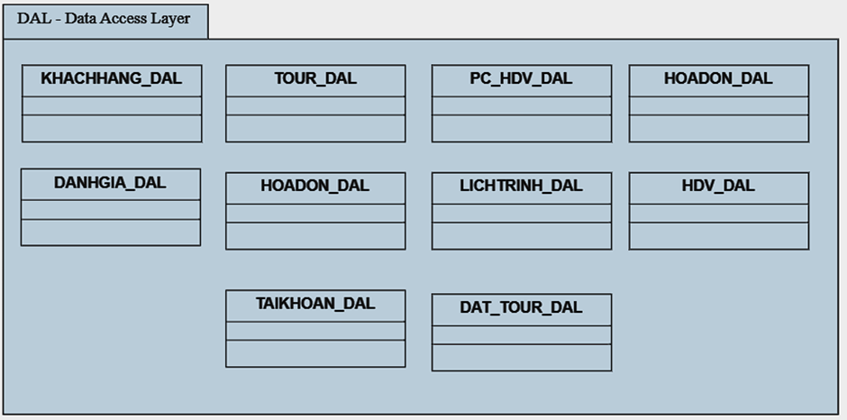

Biểu đồ packet cho gói KHACHHANG_DAL:

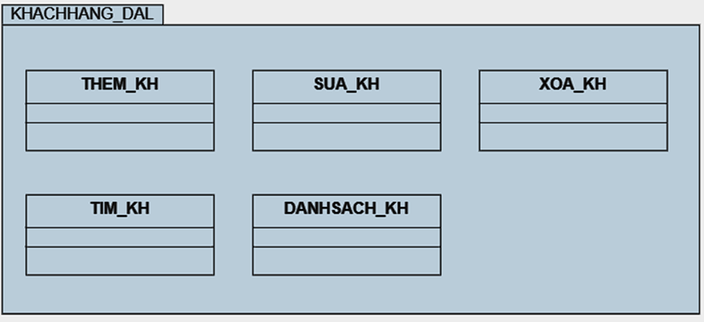

Biểu đồ packet cho gói TOUR_DAL:

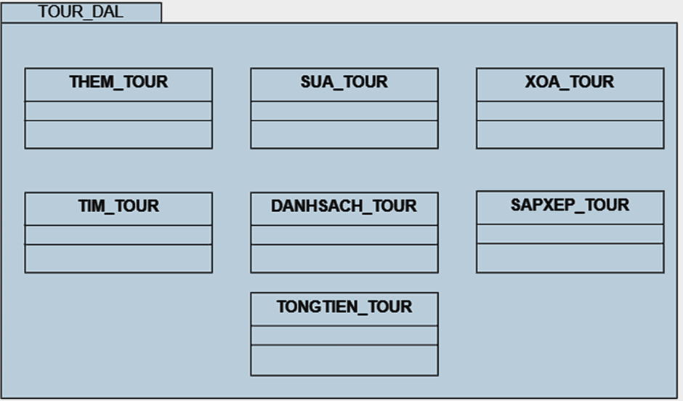

Biểu đồ packet cho gói PC_HDV_DAL:

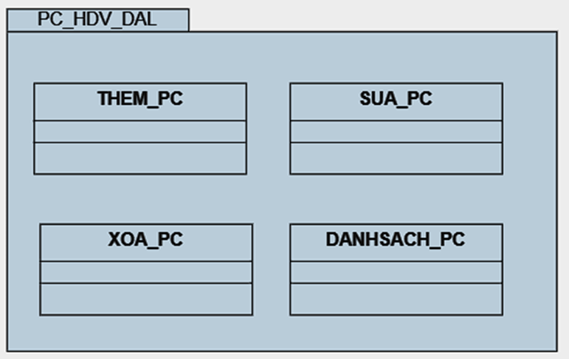

Biểu đồ packet cho gói HOADON_DAL:

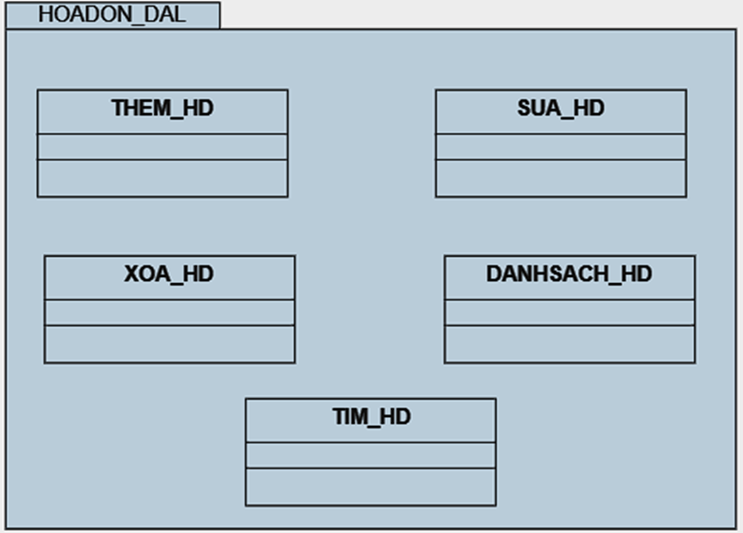

Biểu đồ packet cho gói DANHGIA_DAL:

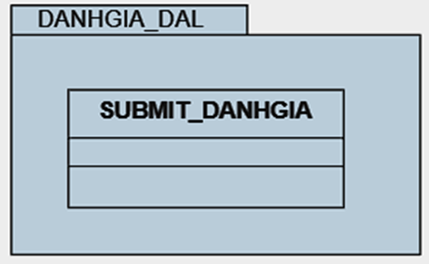

Biểu đồ packet cho gói LICHTRINH_DAL:

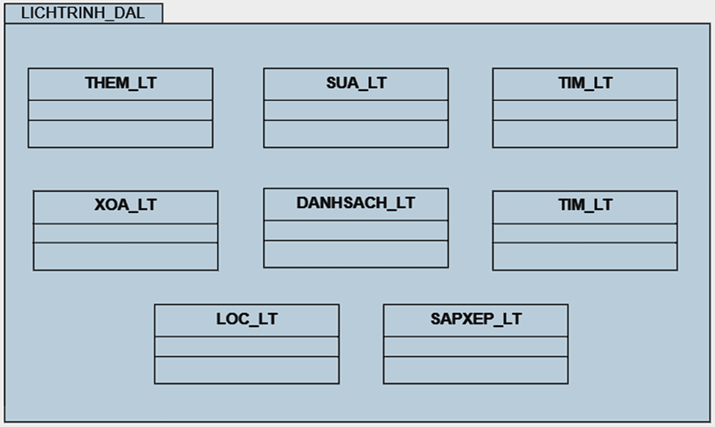

Biểu đồ packet cho gói DIEMDEN_DAL:

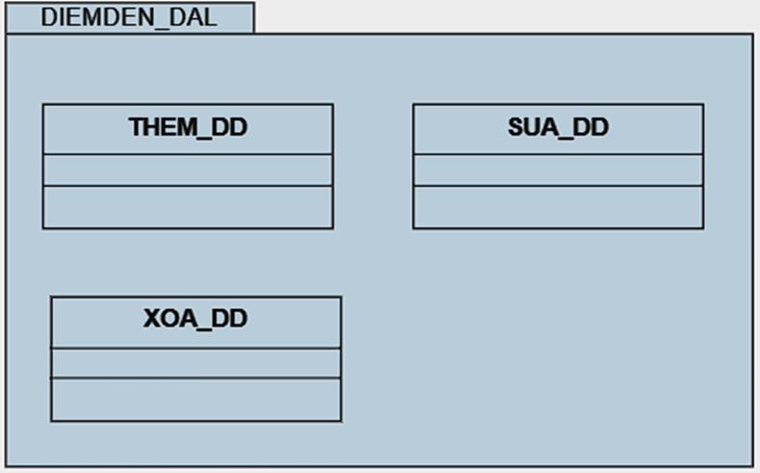

Biểu đồ packet cho gói HDV_DAL:

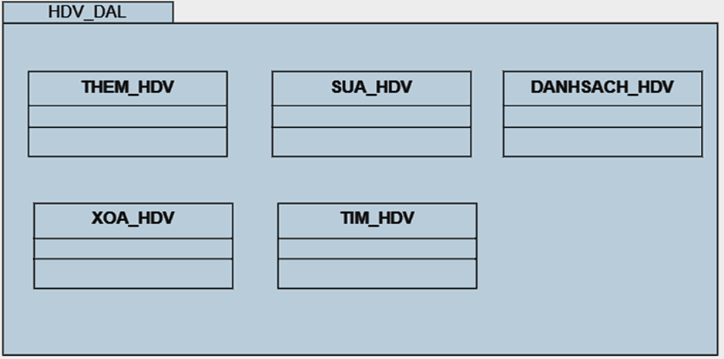

Biểu đồ packet cho gói TAIKHOAN_DAL:

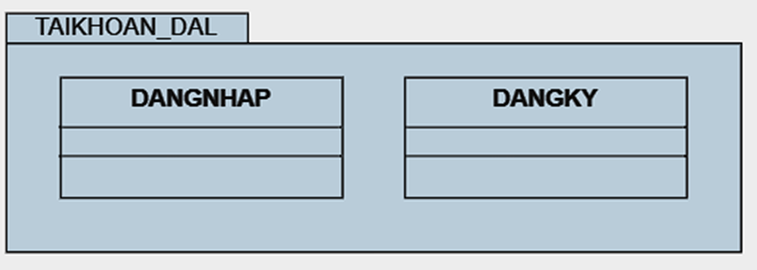

Biểu đồ packet cho gói DAT_TOUR_DAL:

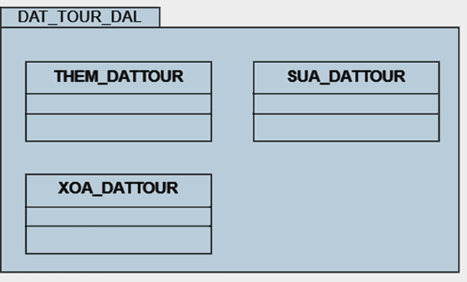

Biểu đồ packet cho gói Bussiness Logic Layer (BLL):

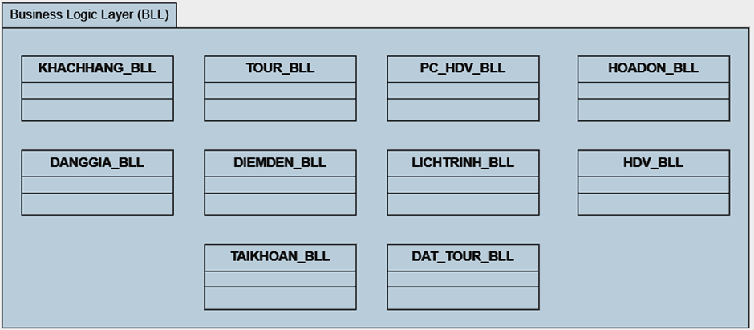

Biểu đồ packet cho gói GUI (Giao diện người dùng):

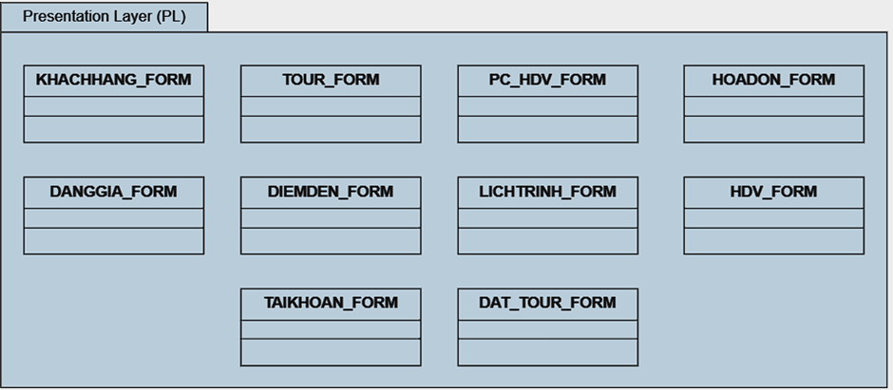

* 1. Thiết kế giao diện

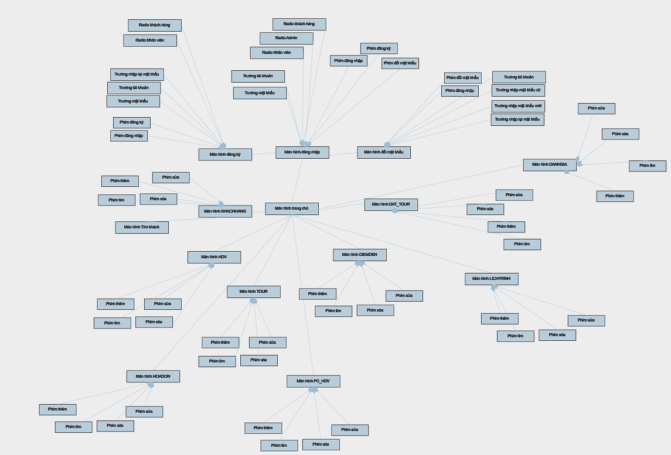

CHƯƠNG 5: XÂY DỰNG CHƯƠNG TRÌNH MINH HOẠ

* 1. Thư viện và công cụ sử dụng

Danh sách thư viện và công cụ sử dụng

|  |  |  |
| --- | --- | --- |
| **Mục đích** | **Công cụ** | **Địa chỉ URL** |
| Lập trình | Visual Studio 2022 | https://visualstudio.microsoft.com/vs/ |
| Thư viện | SQL Sever 2022 | https://www.microsoft.com/en-us/sql-server/sql-server-2022 |

* 1. Kết quả chương trình mình hoạ

Sau quá trình phát triển nhóm đã có được kết quả như ý muốn. Sản phẩm được hoàn thành và đóng gói là phần mềm hỗ trợ quản lý tour du lịch. Ngoài chức năng quản lý các thành phần trong một tour phầm mềm còn hỗ trợ các chức năng như tra cứu, thanh toán để đáp ứng nhu cầu cho người dùng.

* 1. Giao diện minh hoạ các chức năng của chương trình

**-**Giao diện đăng nhập (dành cho khách hàng, nhân viên, admin):

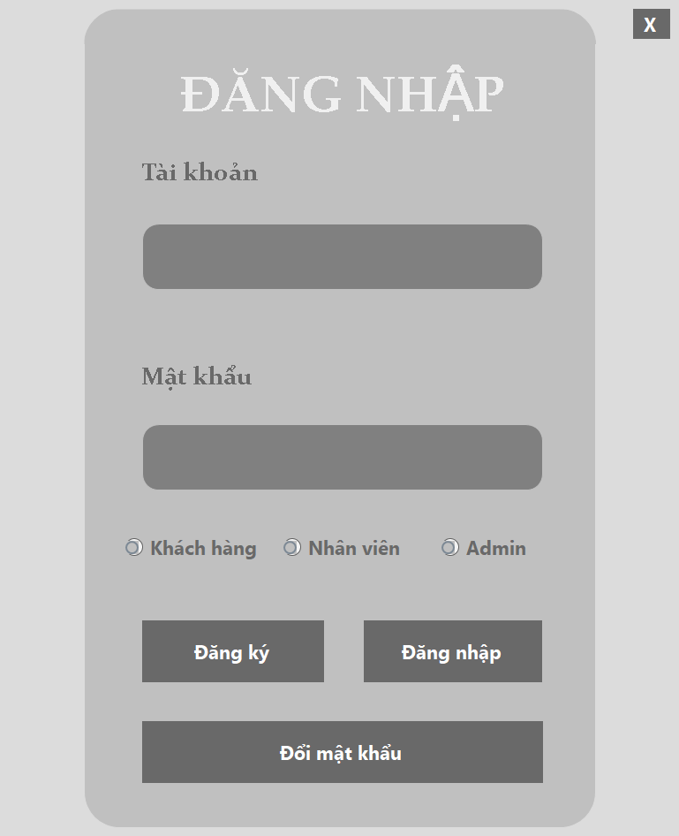

-Giao diện đăng ký(dành cho khách hàng):

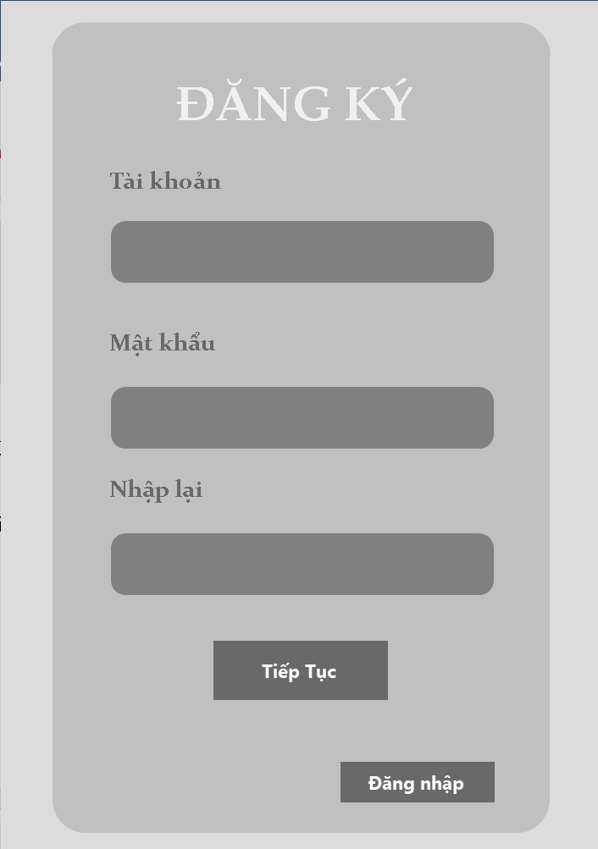

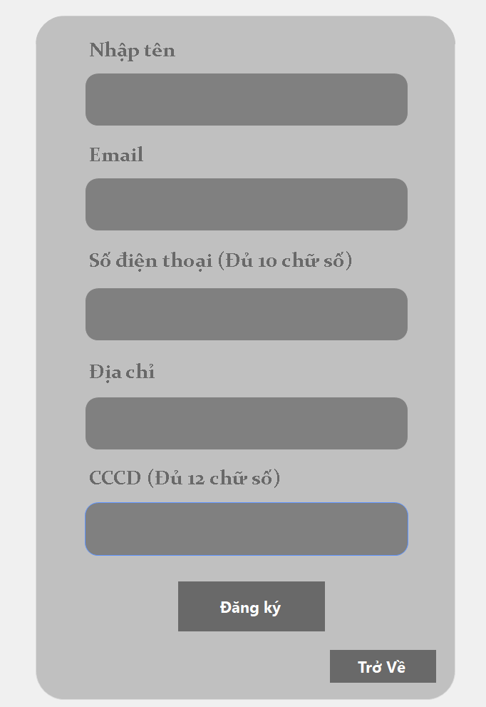

-Giao diện đổi mật khẩu (dành cho khách hàng):

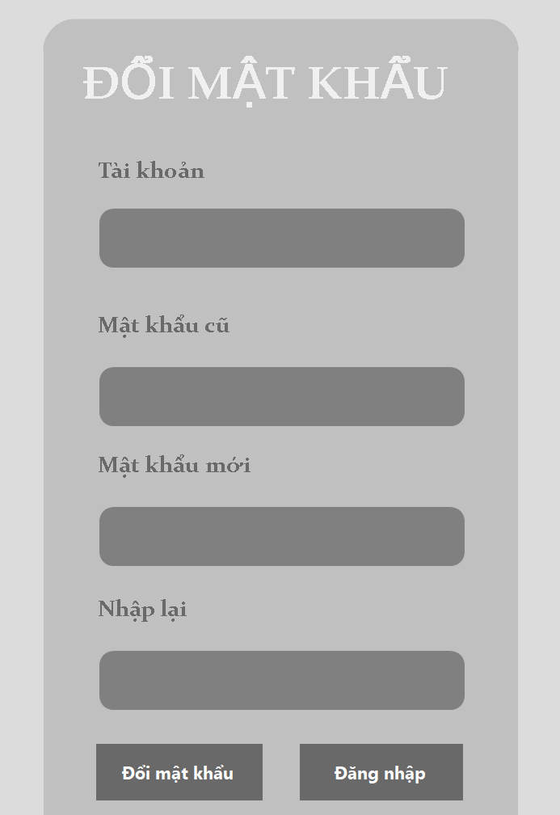

-Giao diện Admin sau khi đăng nhập:

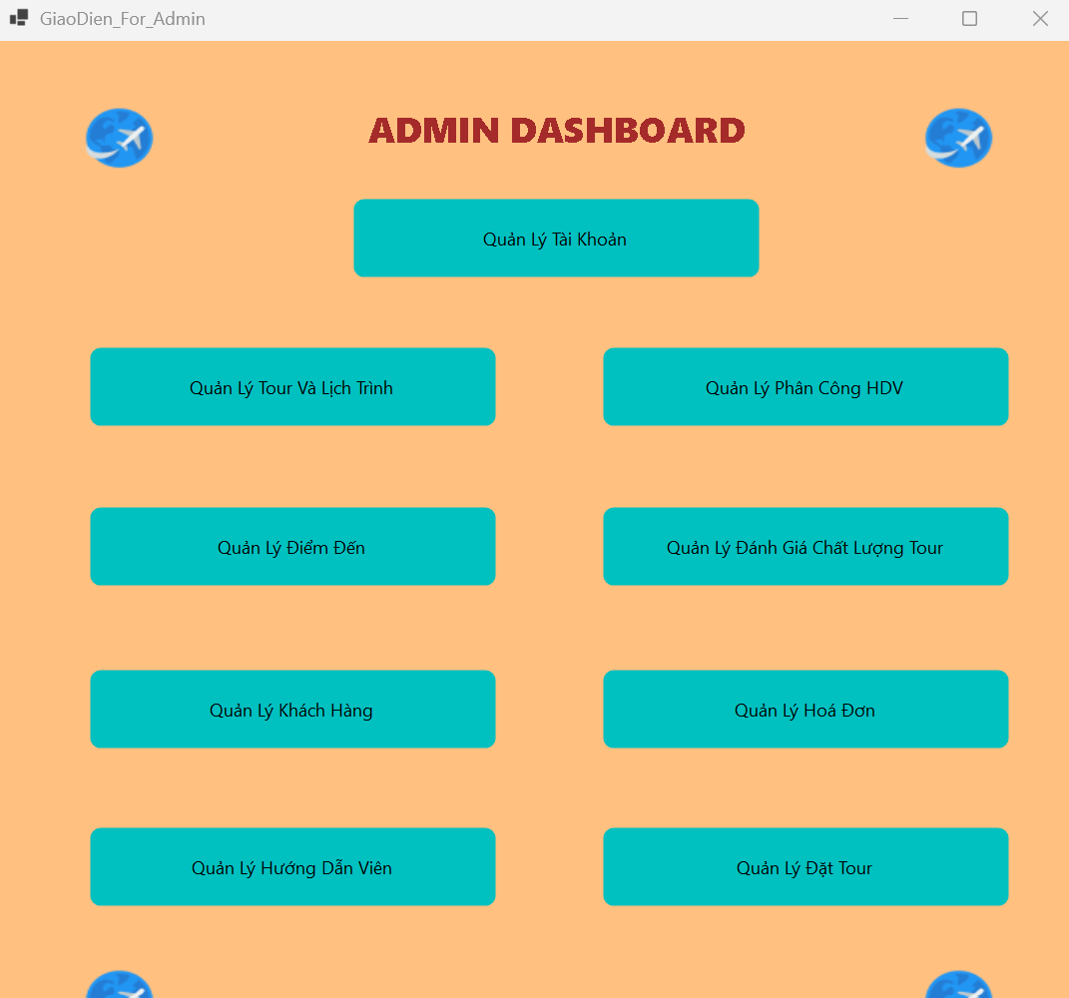

-Giao diện quản lý tài khoản:

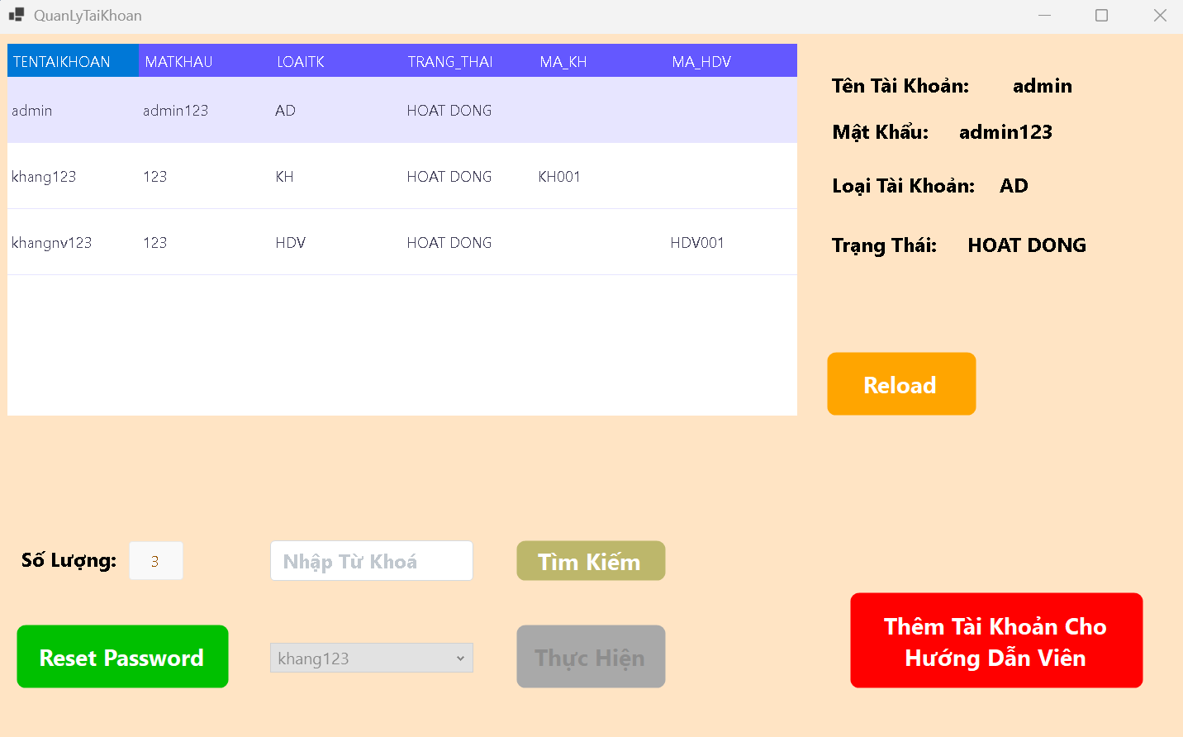

-Thêm tài khoản cho nhân viên (HDV):

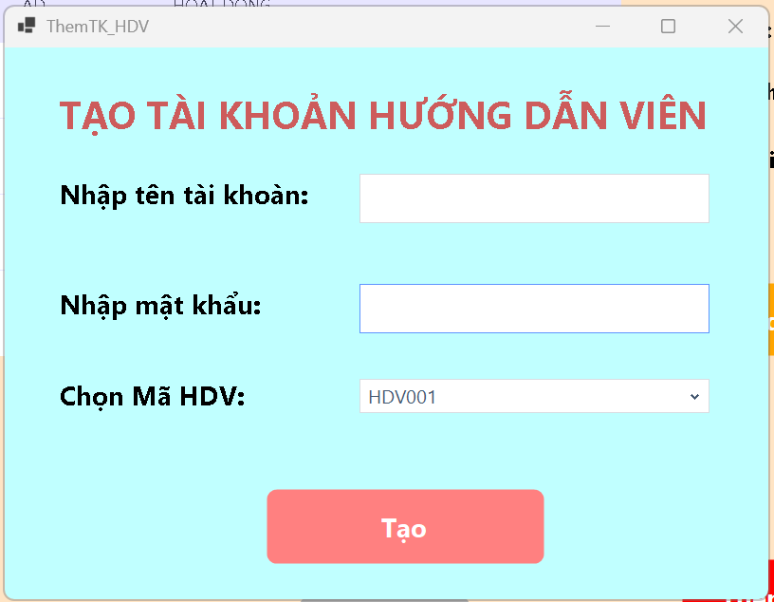

-Giao diện quản lý tour:

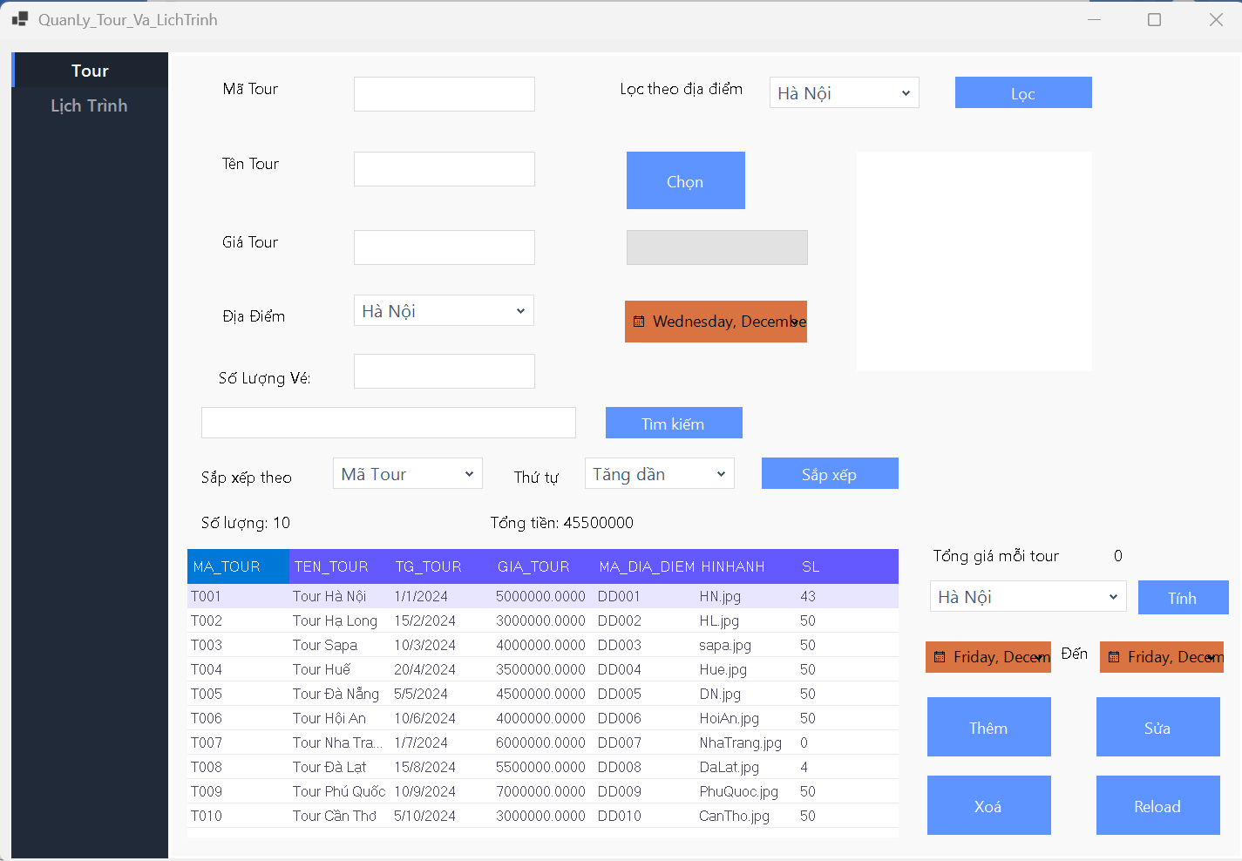

-Giao diện quản lý lịch trình:

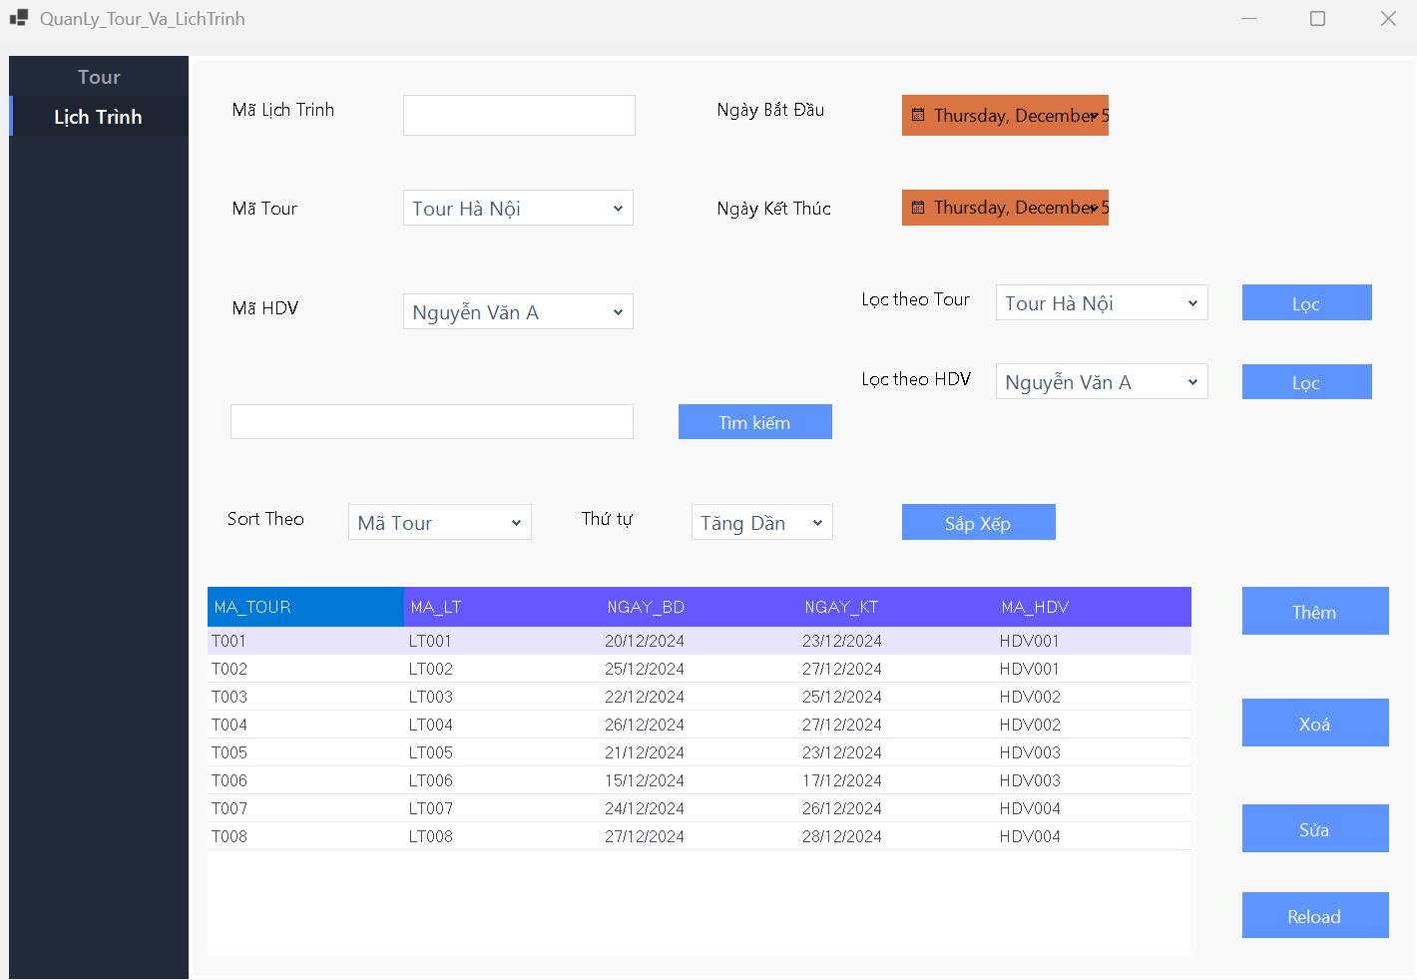

-Giao diện quản lý khách hàng:

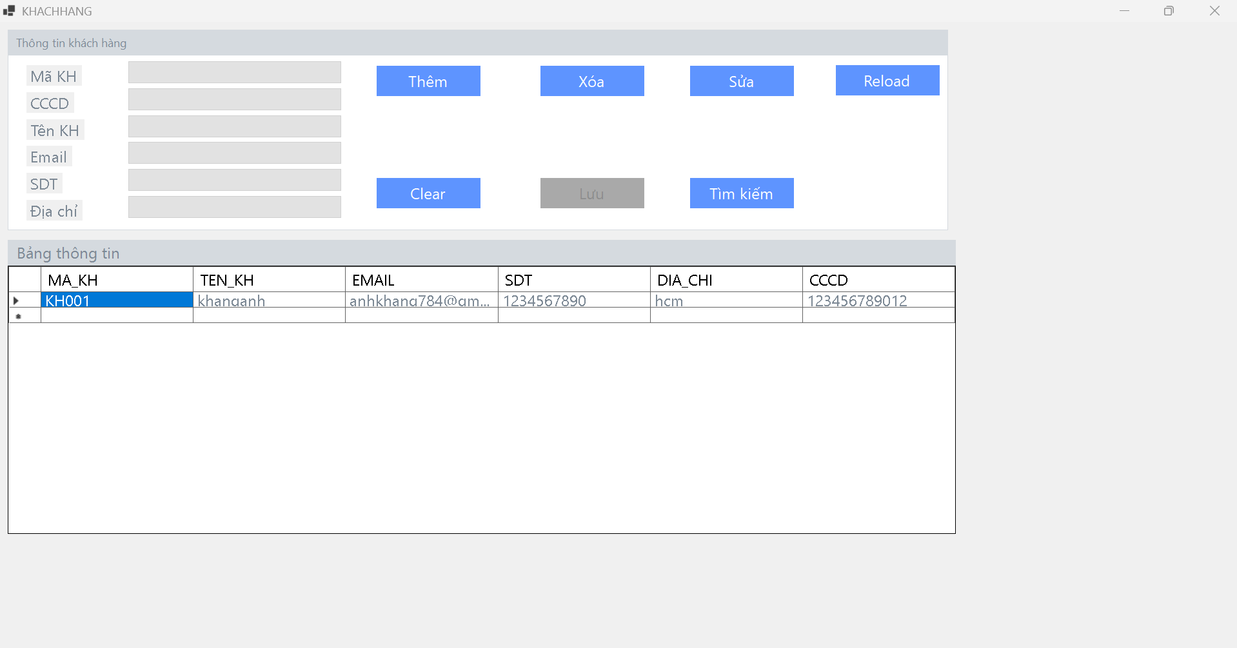

-Giao diện tìm kiếm thông tin khách hàng, các khách hàng chưa thanh toán:

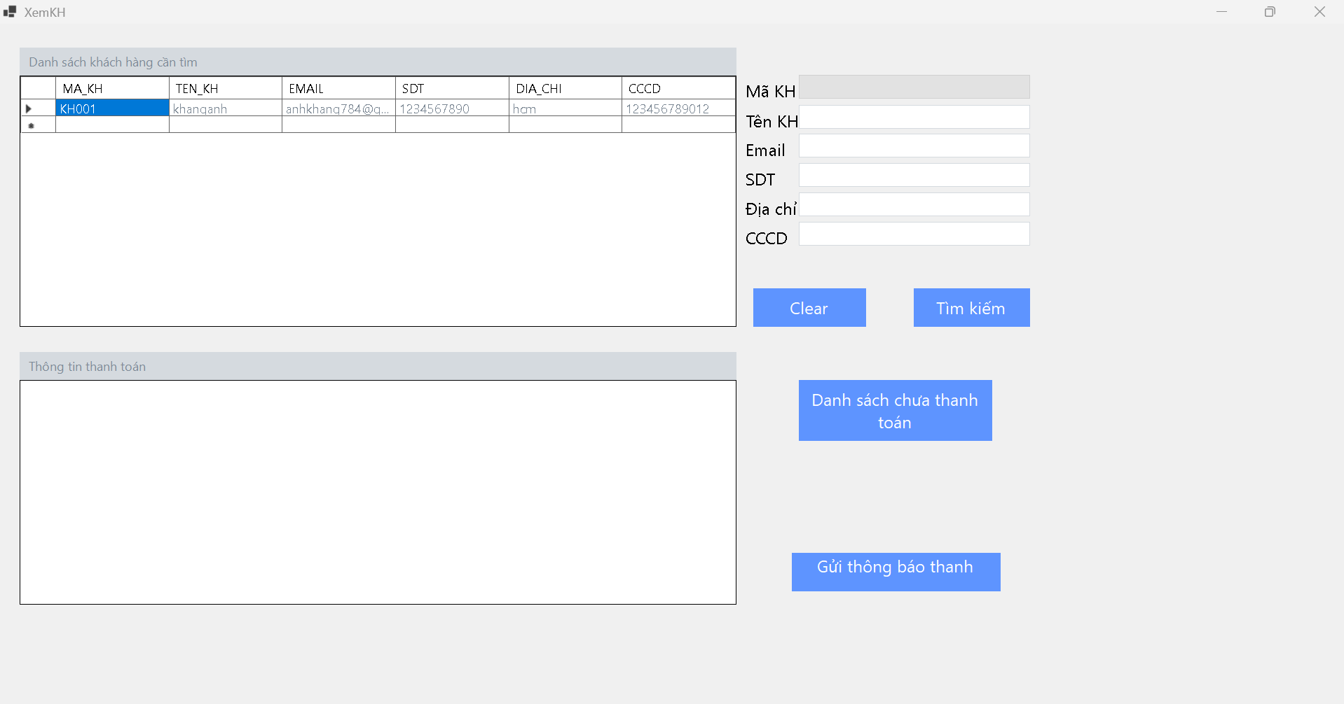

-Giao diện phân công hướng dẫn viên:

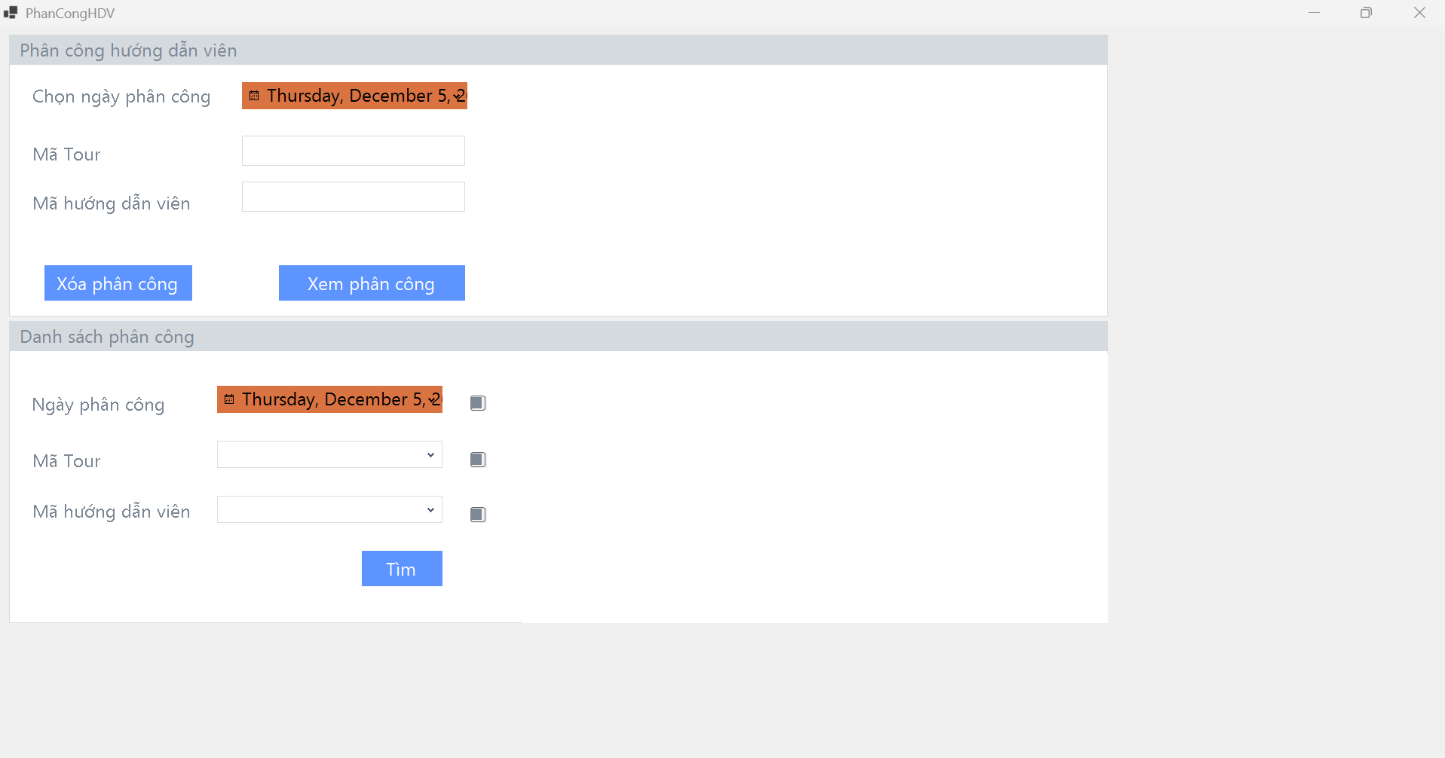

-Giao diện danh sách hướng dẫn viên:

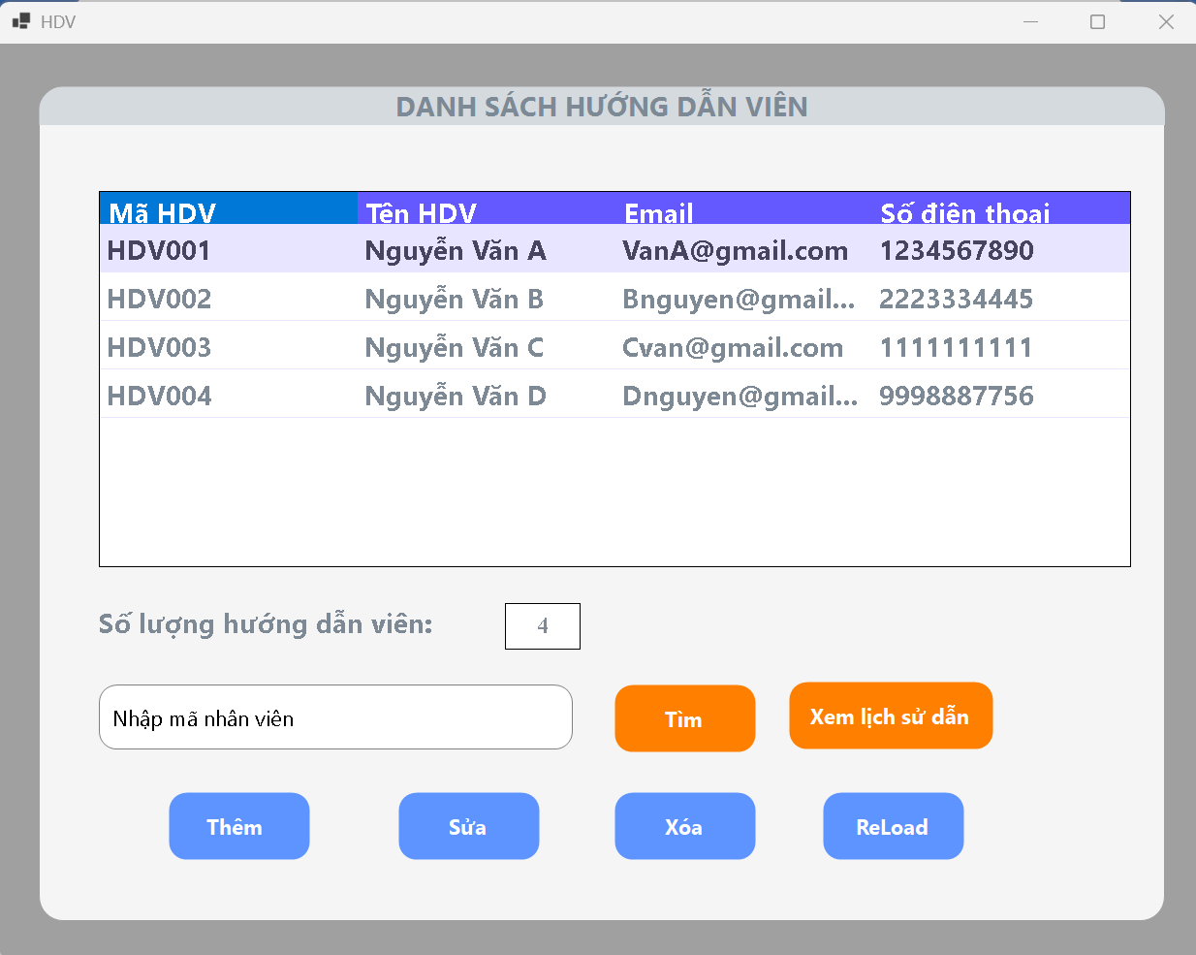

-Giao diện thêm hướng dẫn viên:

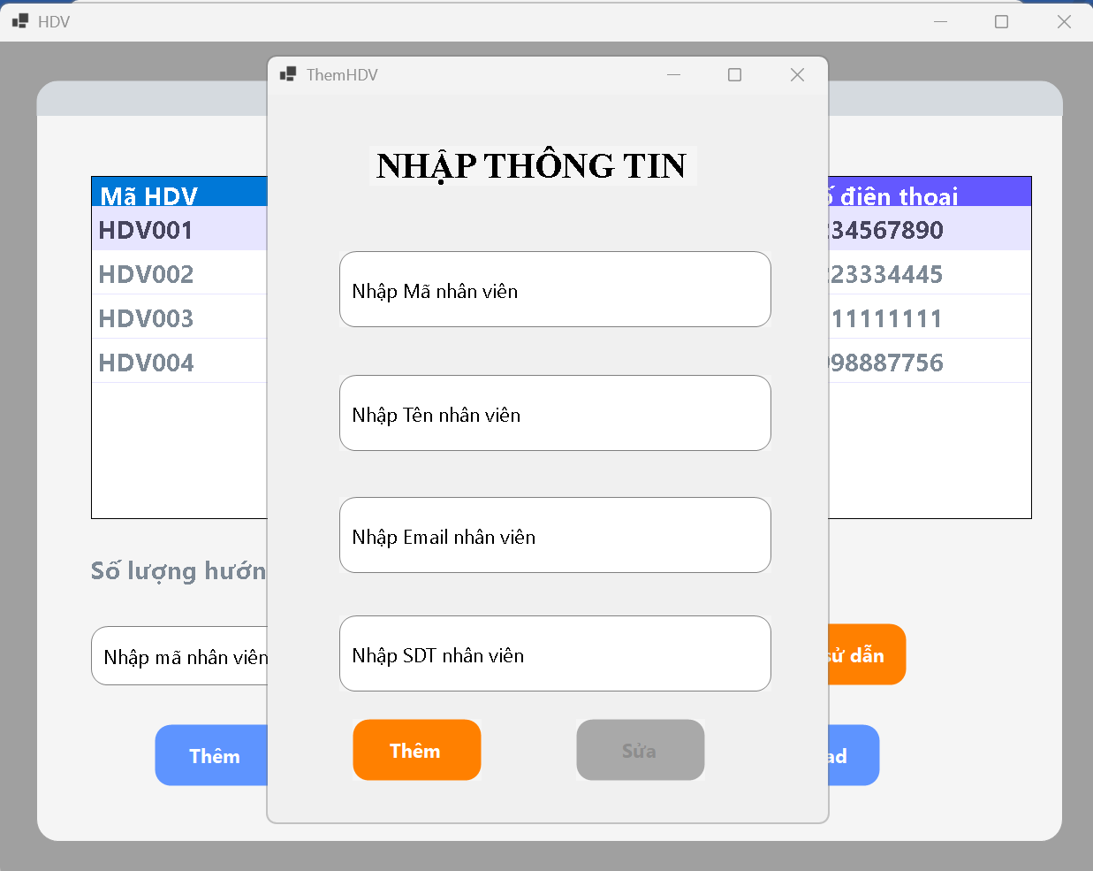

-Giao diện sửa hướng dẫn viên:

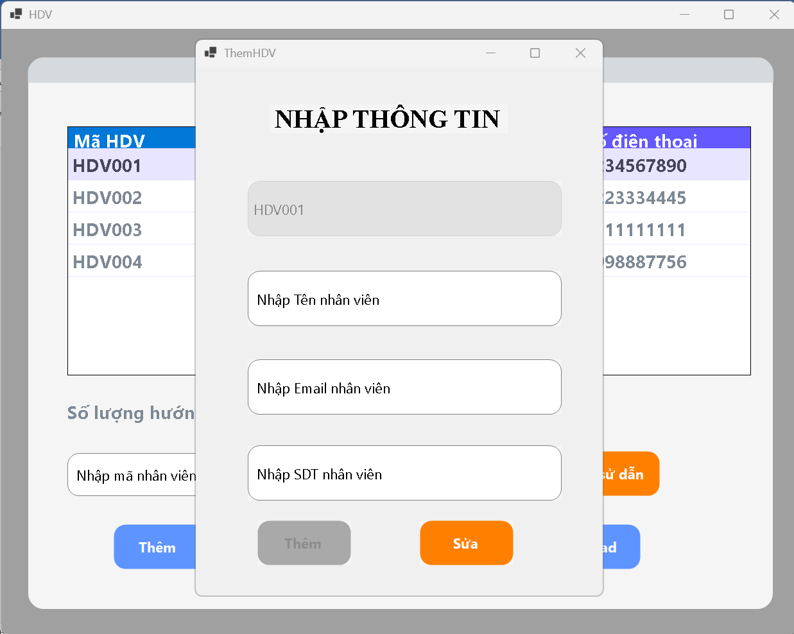

-Giao diện quản lý điểm đến:

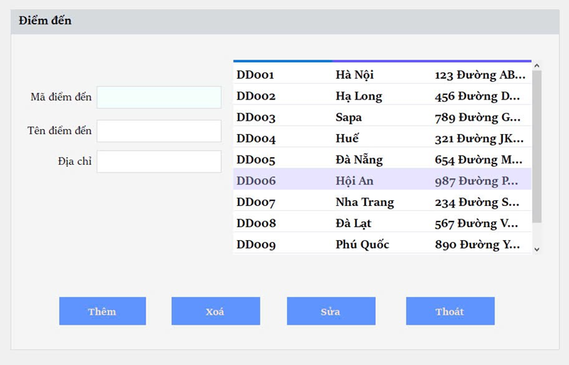

-Giao diện quản lí đánh giá chất lượng tour:

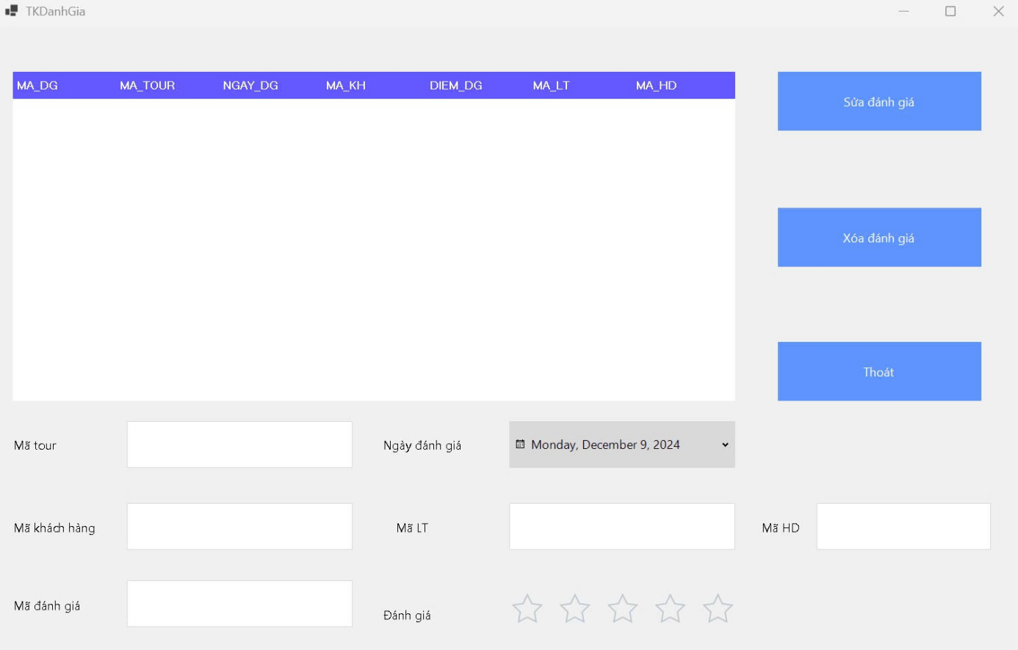

-Giao diện quản lý hóa đơn:

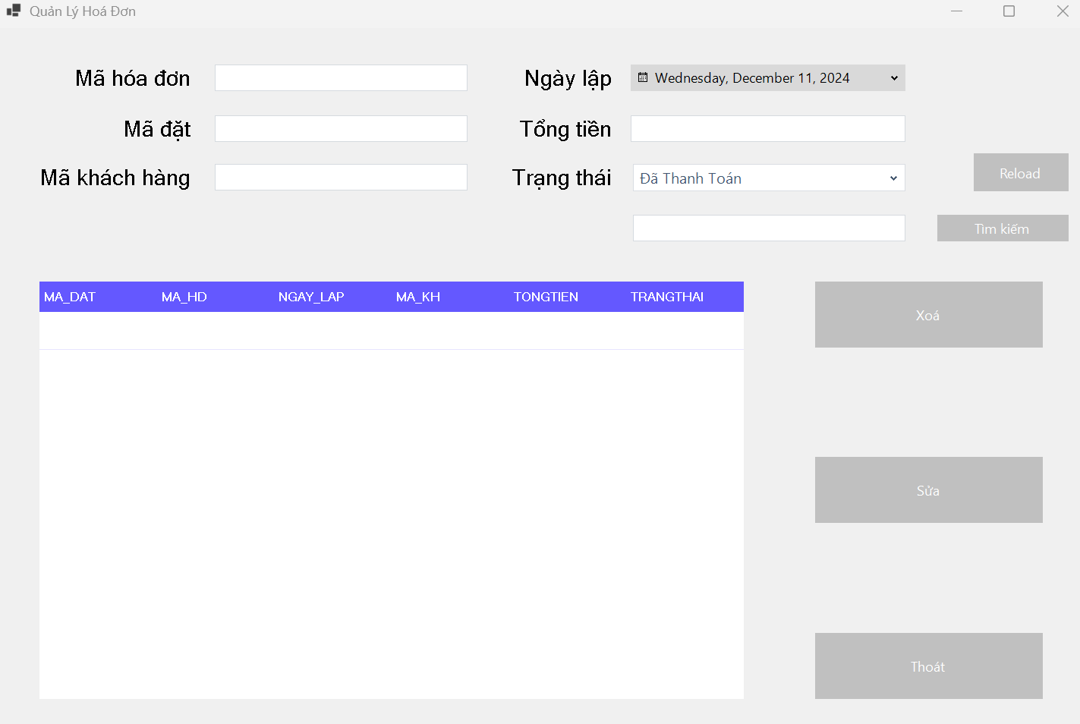

-Giao diện quản lý đặt tour:

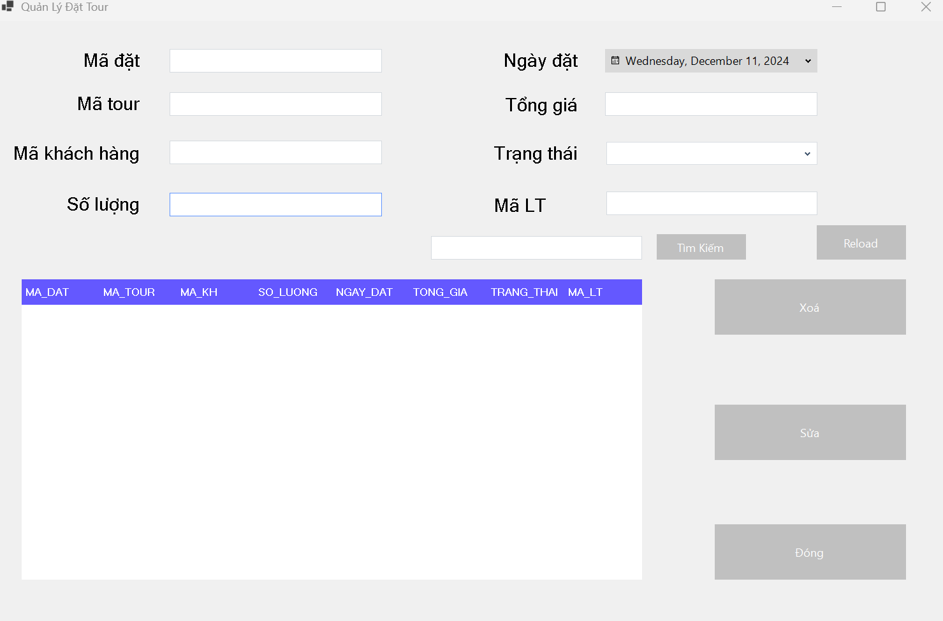

-Giao diện của khách hàng sau khi đăng nhập:

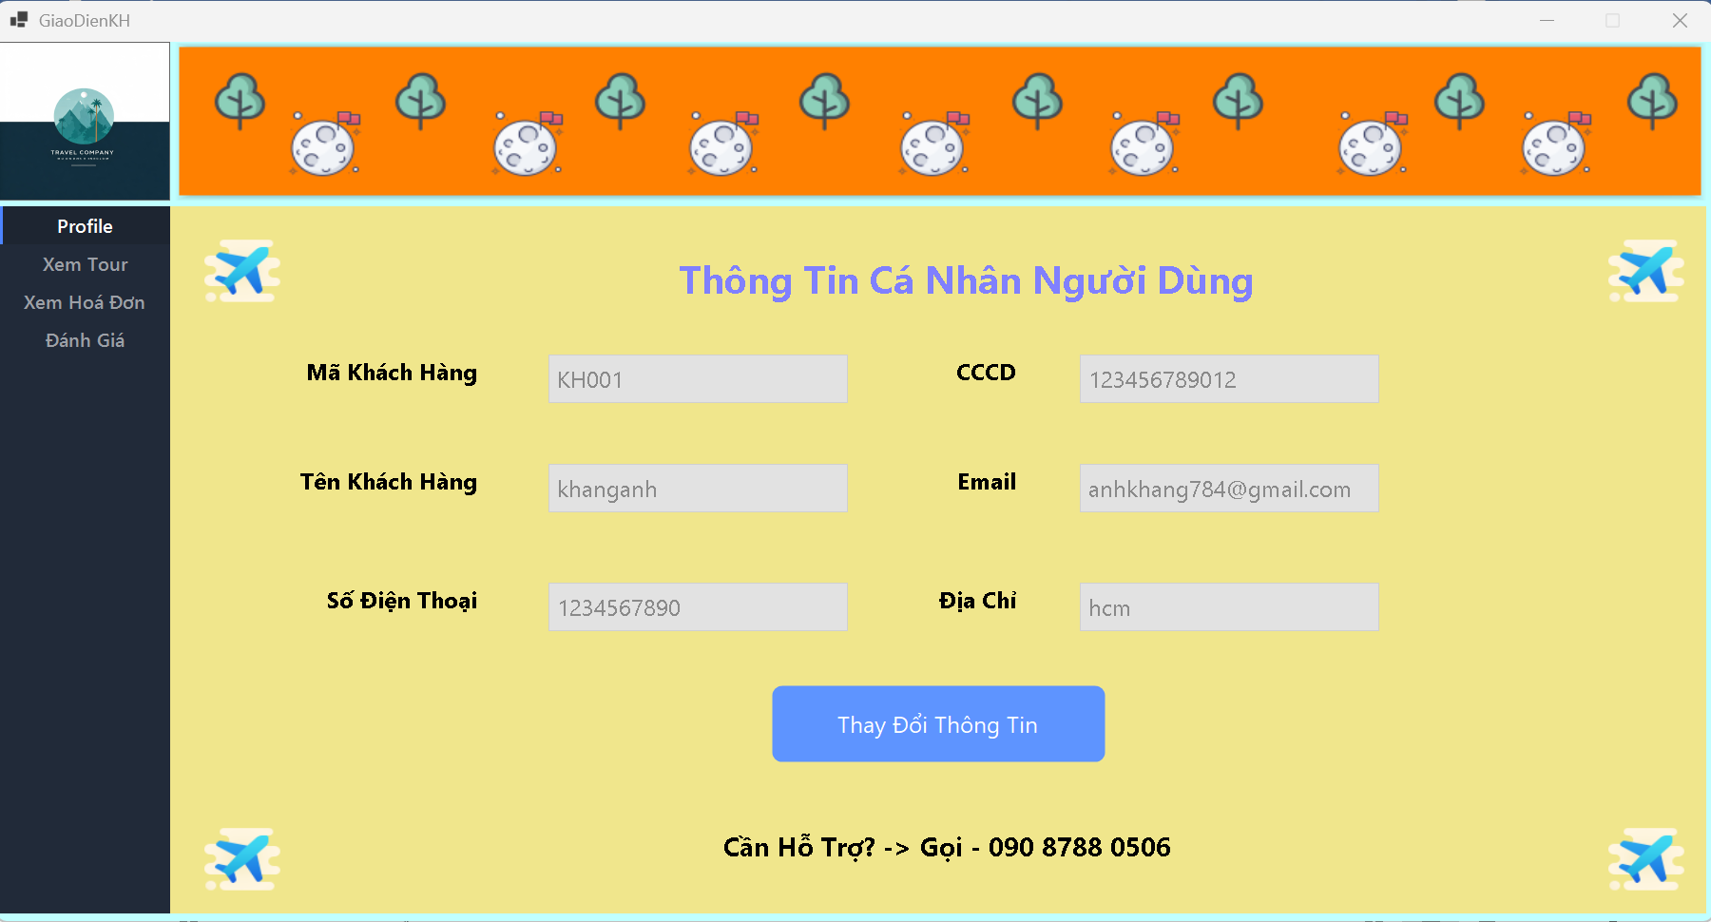

-Khách hàng có thể chỉnh sửa thông tin cá nhân của mình:

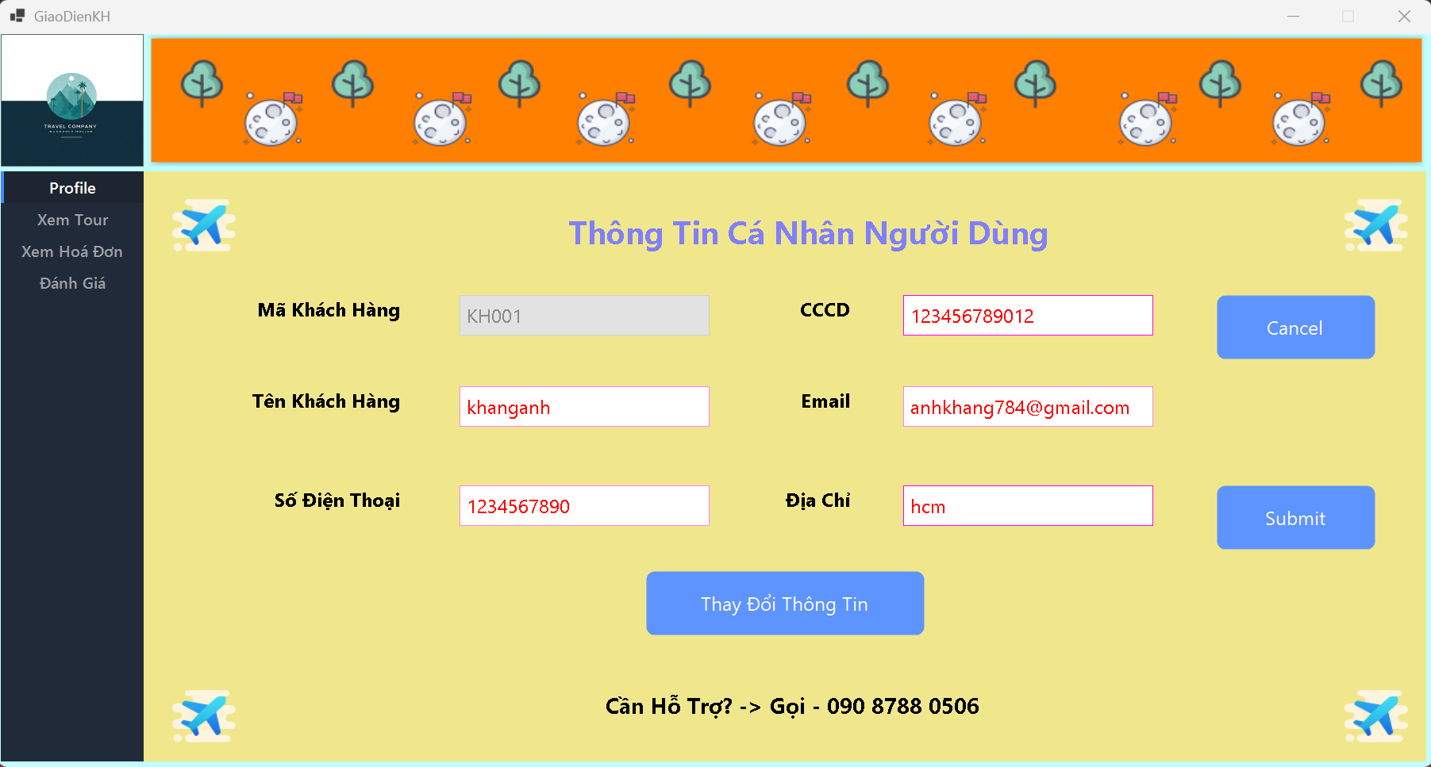

-Xem tour (góc nhìn của khách hàng):

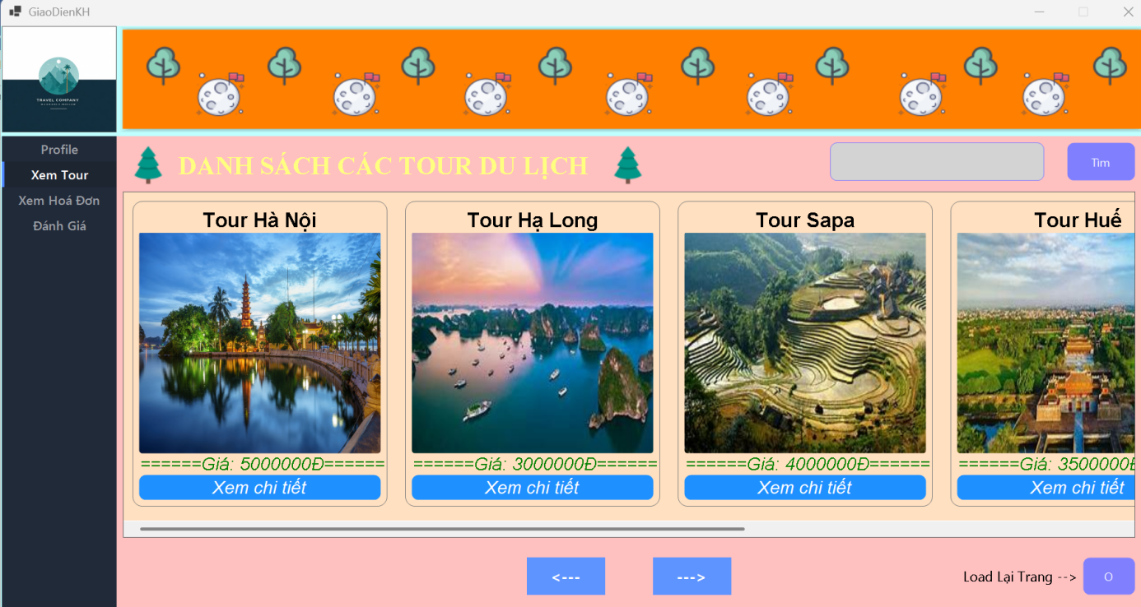

-Đặt tour:

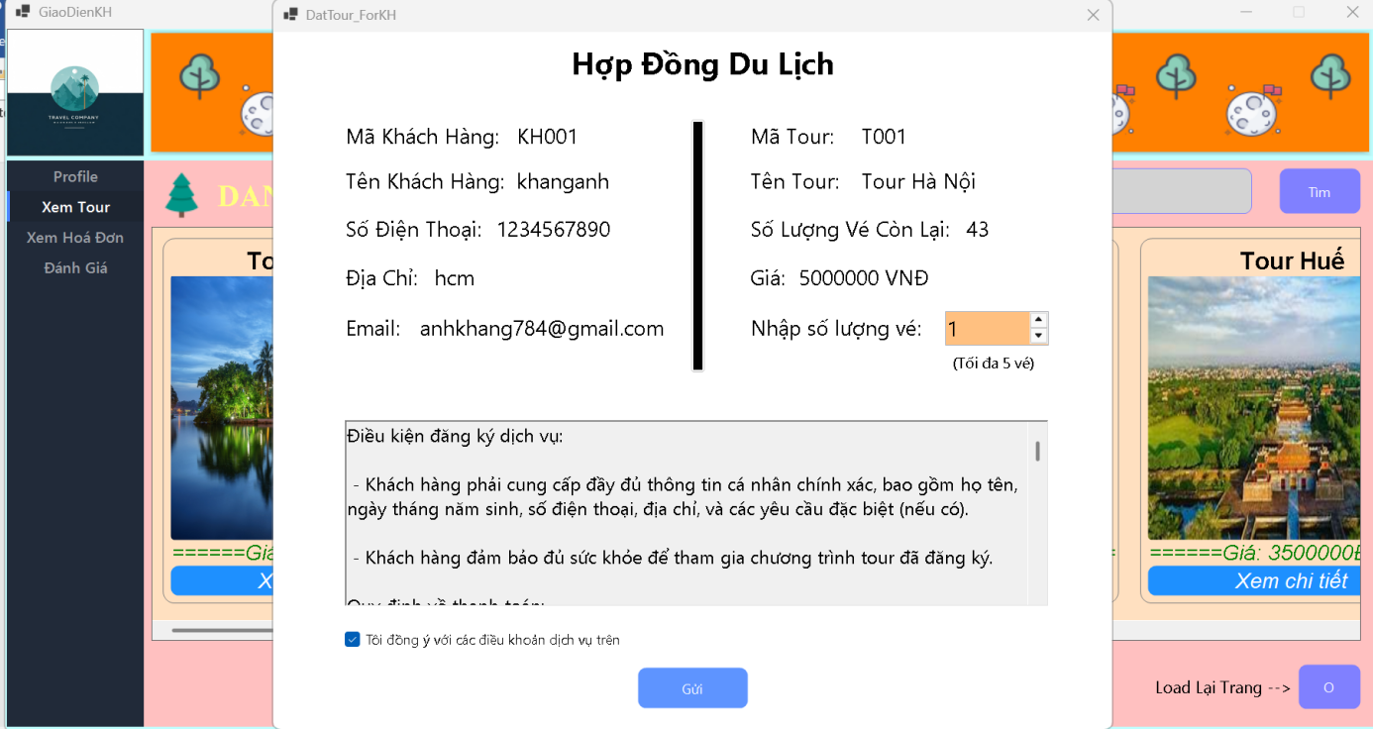

-Xem hoá đơn:

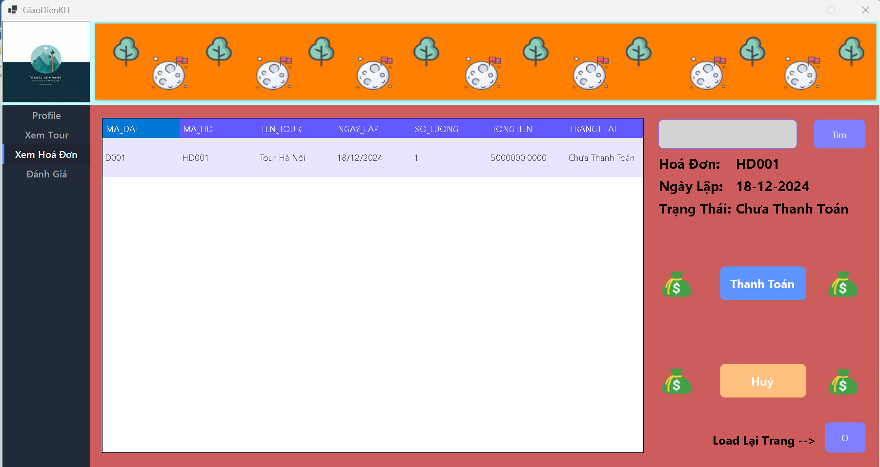

-Thanh toán hoá đơn:

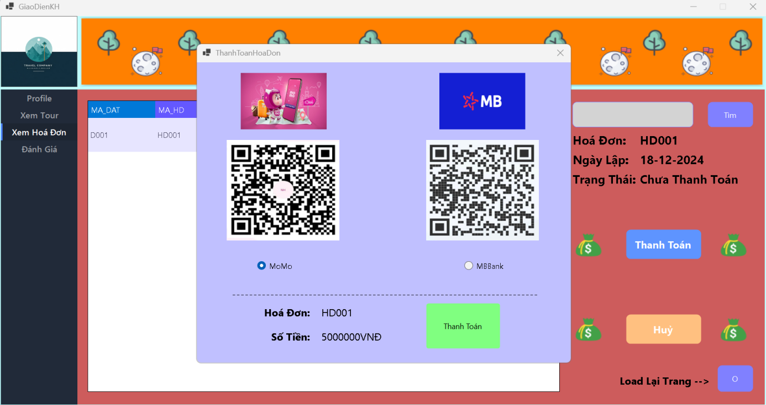

-Xem đánh giá tour:

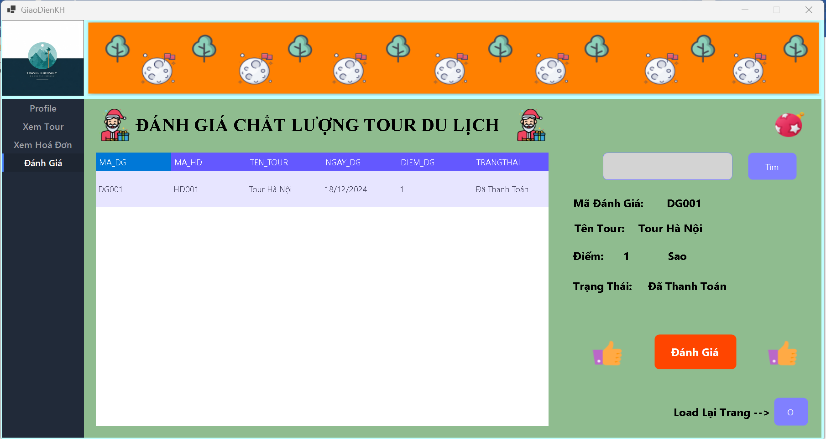

-Thực hiện đánh giá chất lượng tour:

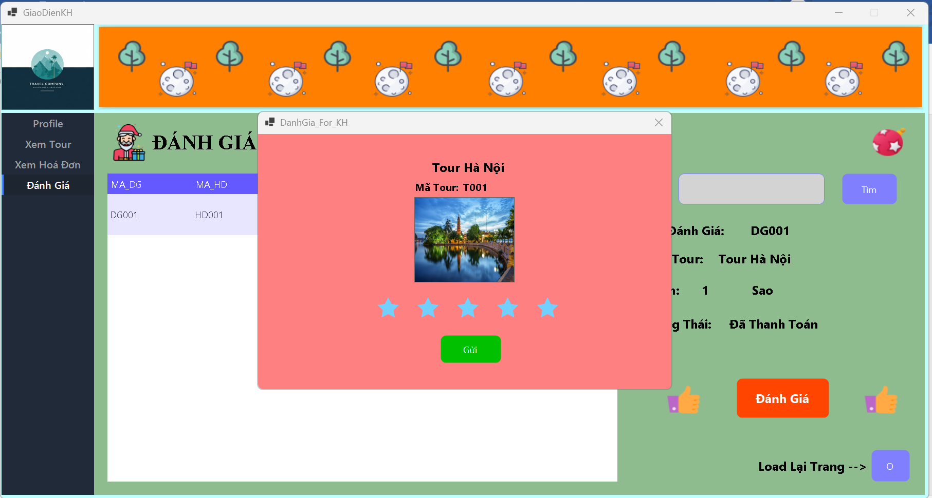

-Giao diện của nhân viên (Hướng dẫn viên) sau khi đăng nhập:

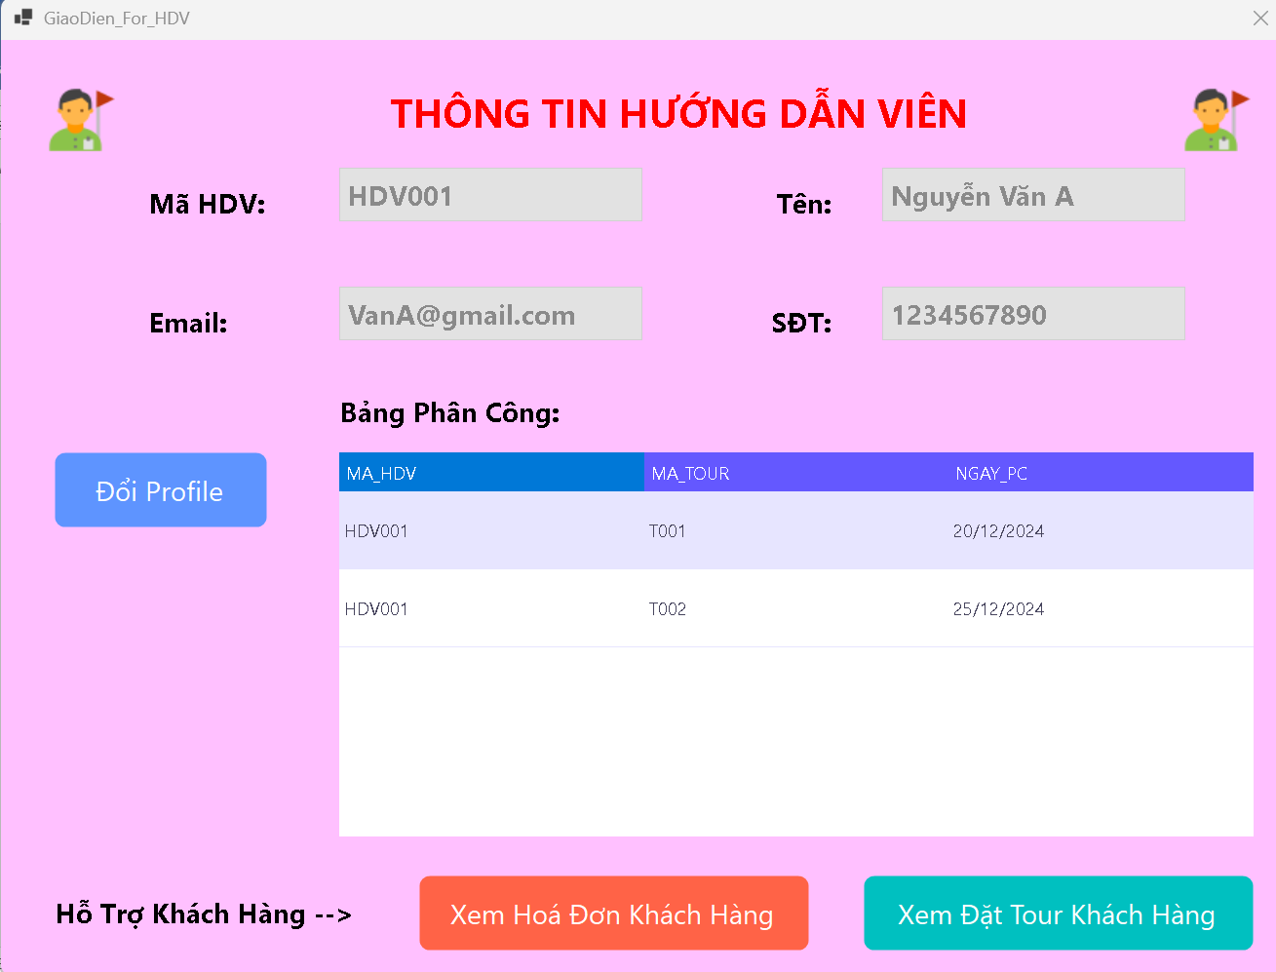

-Chỉnh sửa profile của cá nhân nhân viên:

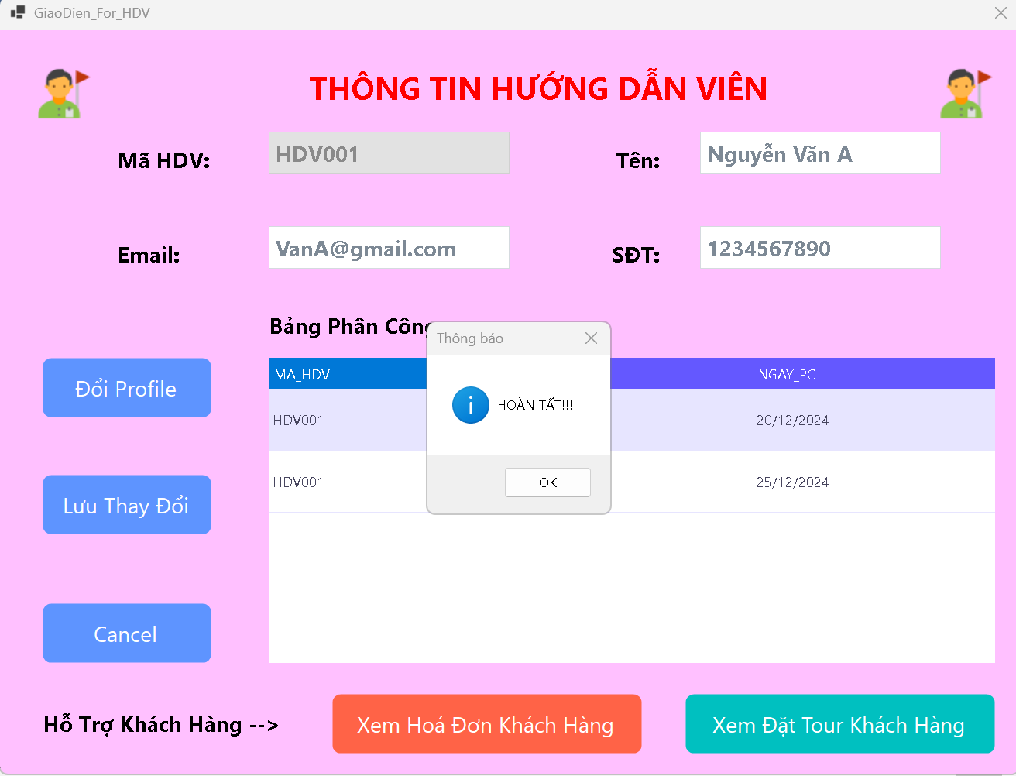

-Hỗ trợ khách hàng về mặt hoá đơn: (chỉ cho phép sửa hoá đơn, không cho xoá):

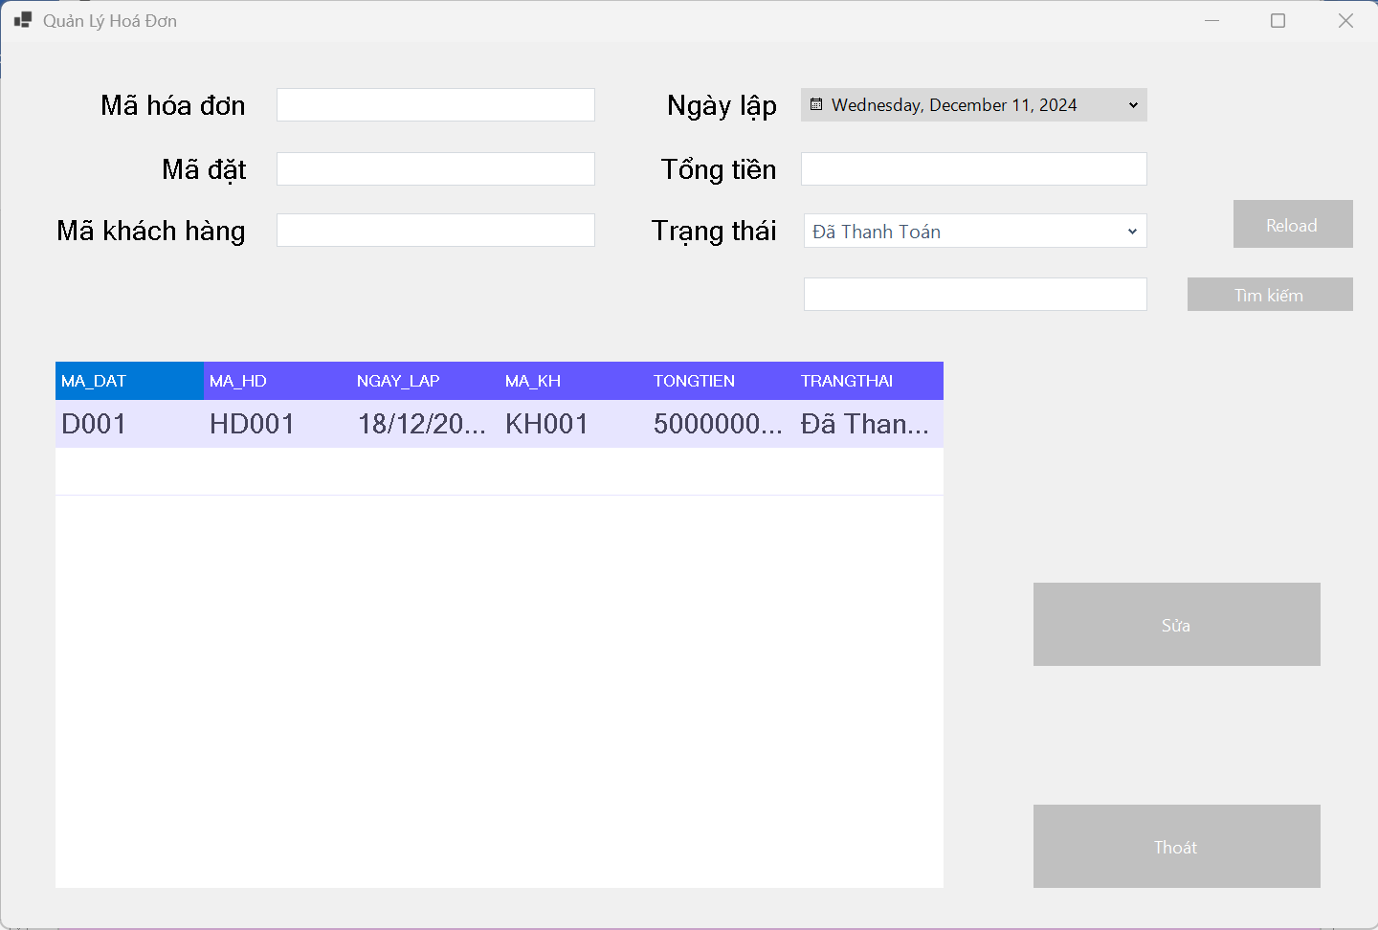

-Hỗ trợ khách hàng về mặt đặt tour: (chỉ cho phép sửa vé đặt tour, không cho xoá):

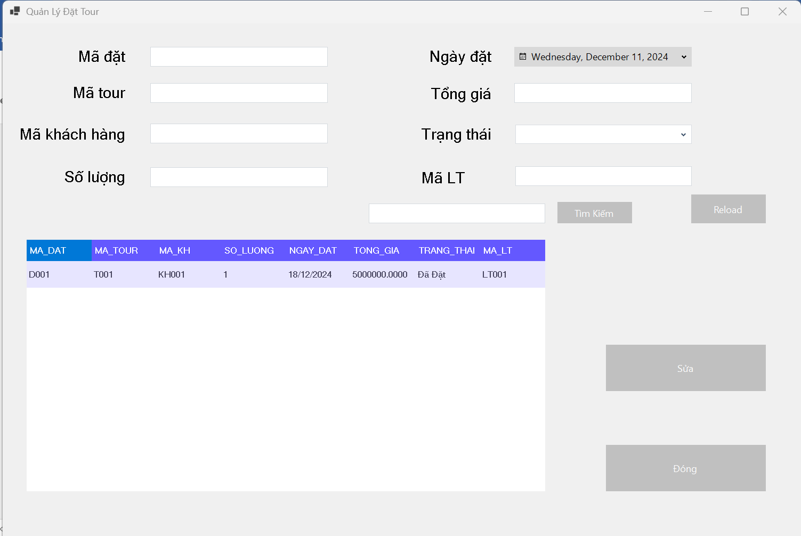

-Thống kê doanh thu mỗi tháng trong năm:

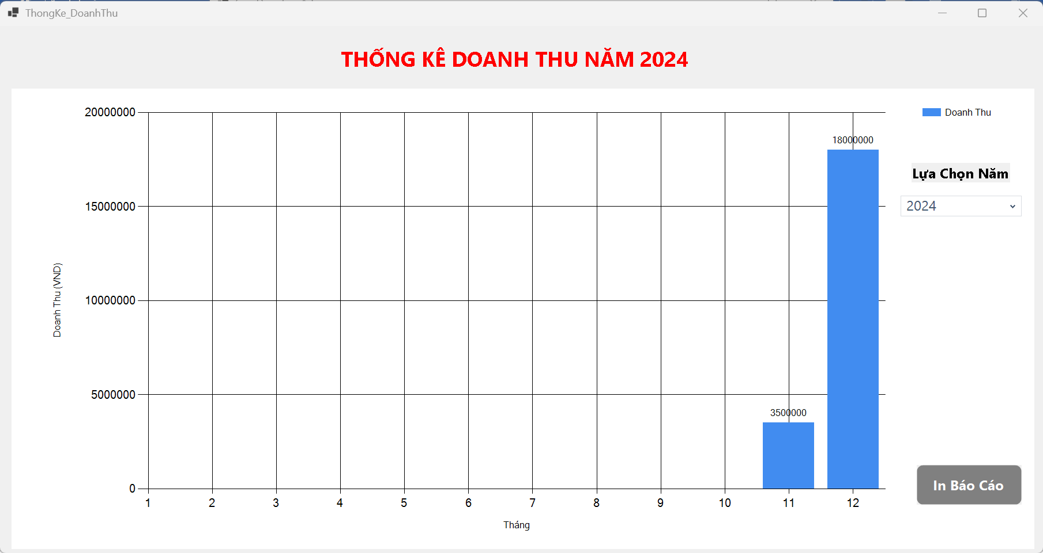

-In báo cáo doanh thu (report):

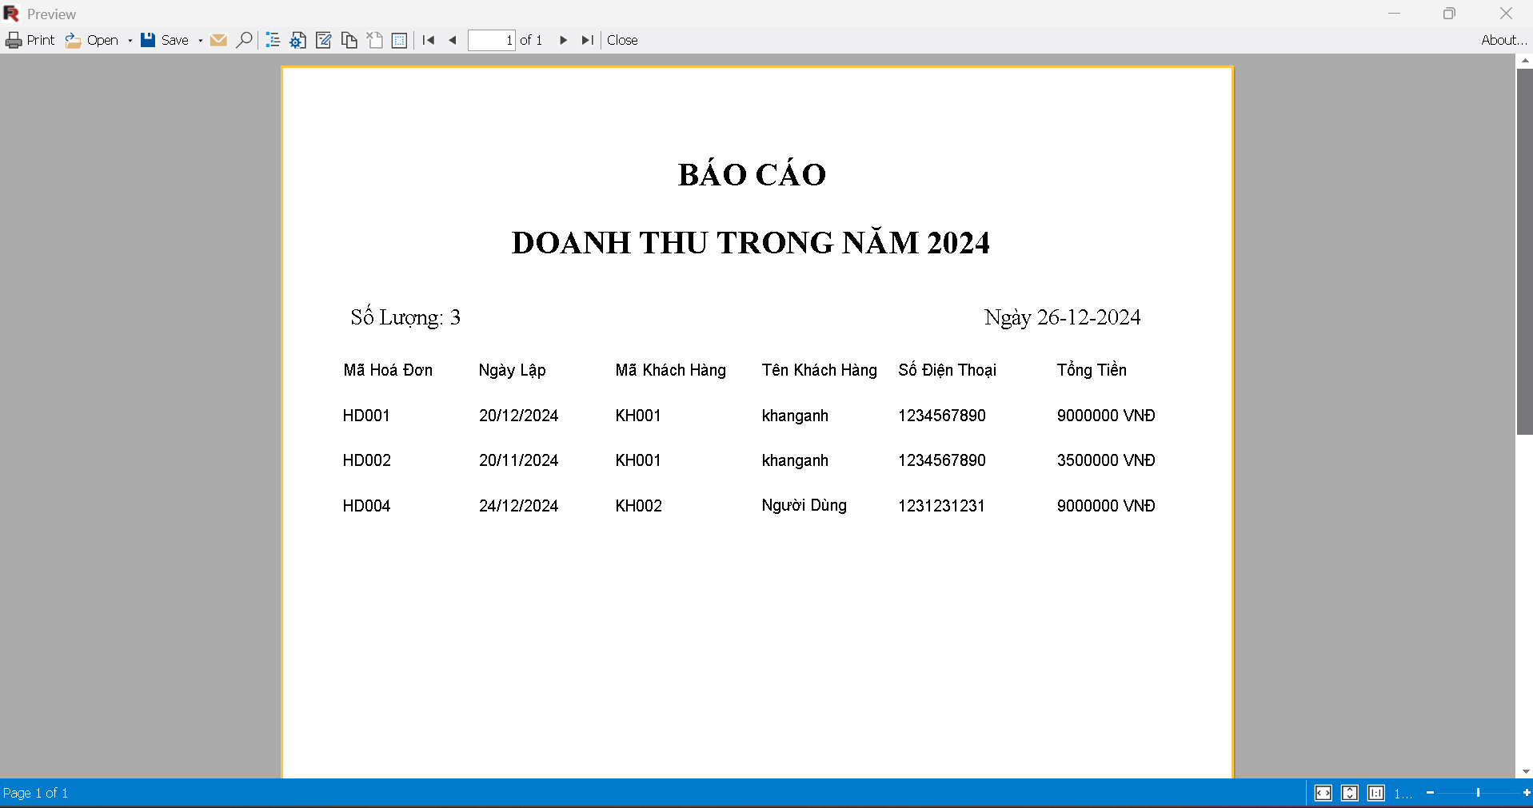

CHƯƠNG 6: KIỂM THỬ CHƯƠNG TRÌNH

* 1. Giới thiệu

Ứng dụng Windows Forms "Quản lý đặt tour du lịch" được thiết kế để giúp người dùng quản lý thông tin về các tour du lịch, cũng như thực hiện các thao tác đặt tour cho khách hàng. Mục tiêu kiểm định chất lượng của ứng dụng thông qua các bài kiểm tra đơn vị (unit tests), đảm bảo rằng các chức năng quan trọng của chương trình hoạt động đúng như yêu cầu.

* 1. Các chức năng cần kiểm định

Chức năng cần kiểm định bao gồm:

* **Thêm đặt tour:** Kiểm tra việc thêm một tour hợp lệ vào hệ thống.
* **Xóa đặt tour:** Kiểm tra khả năng xóa một đặt tour từ hệ thống.
* **Kiểm tra đầu vào:** Đảm bảo rằng chương trình xử lí đúng các trường hợp đầu vào không hợp lệ.
  1. Kết quả kiểm định

Các bài kiểm định trên đã được thực hiện thành công và chương trình đáp ứng đầy đủ yêu cầu đảm bảo các chức năng hoạt động một các suôn sẻ.

* 1. Kết luận

Ứng dụng quản lý đặt tour du lịch đã được kiểm định kỹ lưỡng và hoạt động ổn định. Các chức năng cơ bản như thêm, xóa, sửa đều hoạt động đúng như mong đợi. Tuy nhiên, cần phải tiếp tục kiểm tra thêm trong quá trình phát triển ứng dụng để phát hiện ra các tình huống ngoại lệ, đảm bảo chương trình luôn hoạt động mượt mà trong các tình huống thực tế.

CHƯƠNG 7: HƯỚNG DẪN CÀI ĐẶT VÀ SỬ DỤNG

* 1. Hướng dẫn cài đặt

Cài đặt ứng dụng nằm trong link github phần mềm dưới đây:

<https://github.com/KhangAnhNguyen-vp2010/DoAn_CongNghePhanMem>

**HƯỚNG DẪN CÀI ĐẶT PHẦN MỀM TOUR DU LỊCH:**

**Bước 1: Tải file rar về**

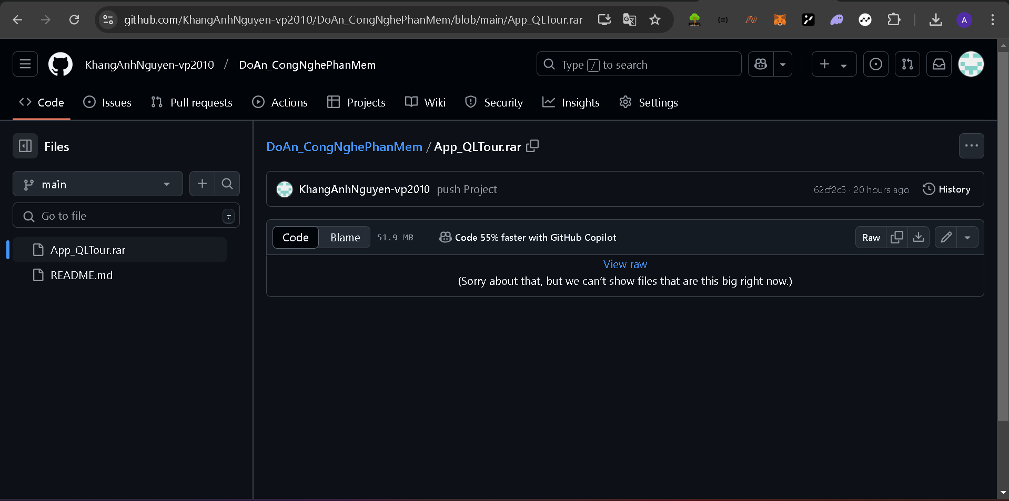

**Bước 2: Giải nén file rar thành folder**

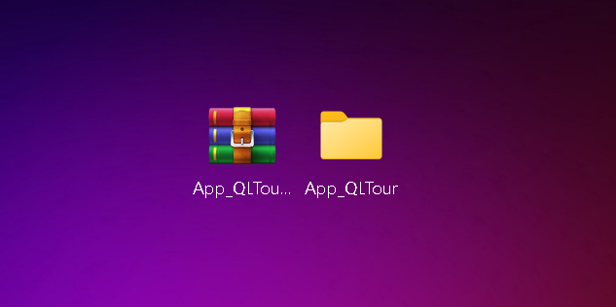

**Bước 3: Mở folder và chạy file setup.exe**

**Khi hoàn tất xong sẽ hiện form login như dưới đây:**

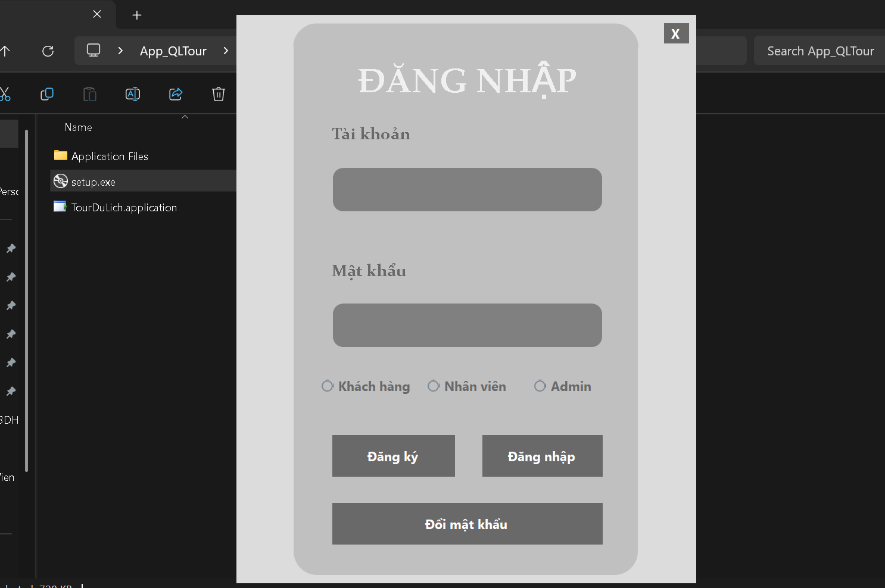

**-Các tài khoản có sẵn của app:**

**Tài khoản cho khách hàng:**

**+ tk: khang123 – mk: 123 (hoặc có thể tạo tài khoản mới thông qua đăng ký)**

**Tài khoản dành cho admin (quyền cao nhất):**

**+ tk: admin – mk: admin123**

**Tài khoản dành cho nhân viên:**

**+ tk: khangnv123 – mk: 123 (hoặc có thể tạo thêm tài khoản nhân viên thông qua tài khoản admin)**

**LƯU Ý:**

**-App chỉ tích hợp được với:**

**+ Scale là 100% or 150%**

**+ Độ phân giải (display resolution) là 1920x1080**

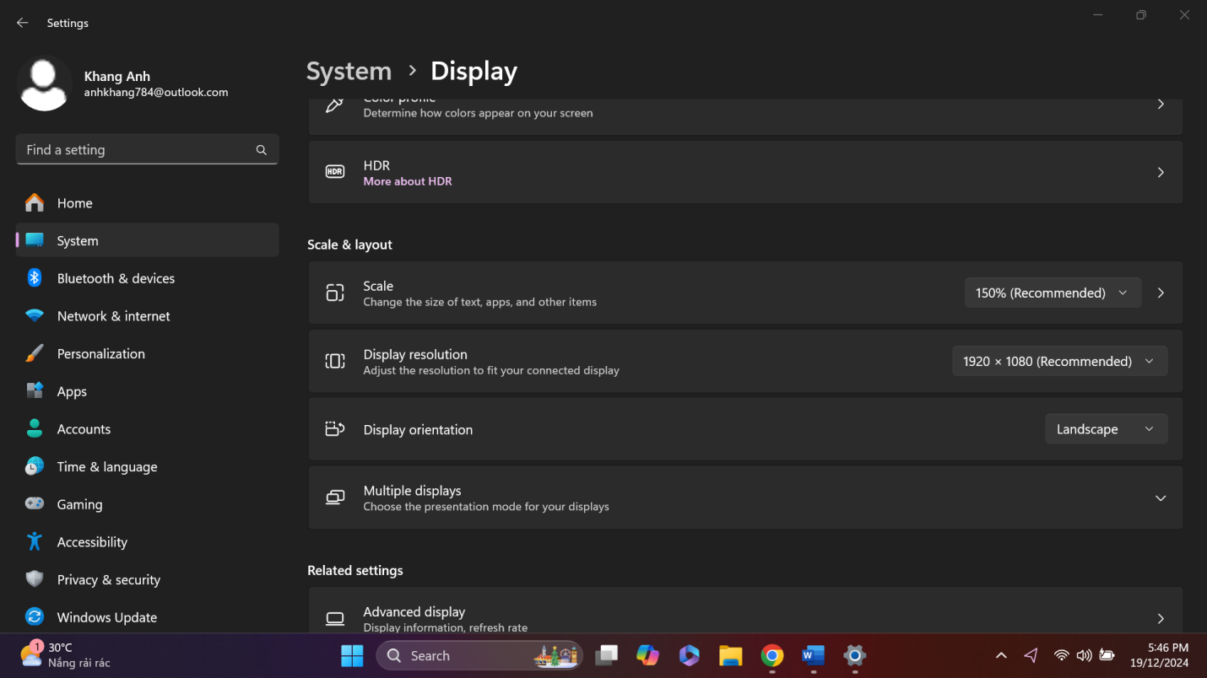

**-Nếu sử dụng độ phân giải khác hoặc scale khác thì khi load các form lên thì bị những lỗi như: lệch form, mất form, lệch chữ, mất chữ, đồ hoạ xấu,…**

* 1. Đối tượng sử dụng

Đối tượng sử dụng:

* **Doanh nghiệp lữ hành:** Các công ty tổ chức và cung cấp dịch vụ du lịch cần quản lý thông tin về tour, khách hàng, đặt chỗ, thanh toán, và đánh giá dịch vụ.
* **Nhân viên điều hành tour:** Những người chịu trách nhiệm tổ chức, điều phối các tour du lịch có thể sử dụng ứng dụng để theo dõi lịch trình, khách hàng, và thông tin về từng chuyến đi.
* **Khách hàng:** Người dùng có thể tìm kiếm thông tin về các tour du lịch, đăng ký, và theo dõi tình trạng đặt tour của mình thông qua giao diện khách hàng của ứng dụng.
* **Ban quản lý:** Cấp quản lý sử dụng ứng dụng để theo dõi hiệu suất kinh doanh, đánh giá chất lượng dịch vụ, và ra quyết định chiến lược dựa trên dữ liệu báo cáo từ hệ thống.
  1. Hướng dẫn sử dụng phân mềm

**Đăng nhập hệ thống**

* **Người dùng**: Nhập tên đăng nhập và mật khẩu được cấp.
* **Quên mật khẩu**: Sử dụng chức năng "Quên mật khẩu" để nhận hỗ trợ qua email hoặc liên hệ quản trị viên.

**Quản lý danh sách tour**

* **Thêm tour mới**:
  1. Truy cập mục **"Quản lý tour"**.
  2. Nhấn nút **"Thêm tour"**.
  3. Nhập các thông tin:
     + **Tên tour**: Ví dụ, "Du lịch Hà Nội 3 ngày 2 đêm".
     + **Lịch trình**: Mô tả chi tiết các hoạt động theo ngày.
     + **Giá tour**: Giá cho từng loại khách (người lớn, trẻ em).
     + **Hình ảnh**: Tải lên ảnh minh họa cho tour.
     + **Thời gian khởi hành & kết thúc**.
  4. Nhấn **Lưu** để hoàn tất.
* **Sửa tour**:
  1. Chọn tour cần chỉnh sửa, nhấn **"Chỉnh sửa"**, cập nhật thông tin rồi lưu lại.
* **Xóa tour**:
  1. Chọn tour không còn sử dụng, nhấn **"Xóa"**, xác nhận hành động.

**Quản lý khách hàng**

* **Đăng ký khách hàng mới**:
  1. Truy cập mục **"Khách hàng"**.
  2. Nhấn **"Thêm khách hàng"**, nhập thông tin cá nhân:
     + Tên, số điện thoại, email, địa chỉ.
     + Loại khách hàng: Cá nhân, tổ chức.
  3. Nhấn **Lưu**.
* **Tìm kiếm khách hàng**: Sử dụng ô tìm kiếm theo tên, số điện thoại hoặc mã khách hàng.

**Đặt tour**

1. Truy cập **"Đặt tour"**.
2. Chọn tour và ngày khởi hành.
3. Nhập thông tin khách hàng hoặc chọn từ danh sách có sẵn.
4. Xác nhận số lượng người và các yêu cầu đặc biệt (nếu có).
5. Hoàn tất đặt tour bằng cách nhấn **Gửi**.

**Quản lý hóa đơn**

* Truy cập mục **"Hóa đơn"**:
* Kiểm tra danh sách hóa đơn theo khách hàng hoặc tour.

**Thống kê và báo cáo**

* Vào mục **"Thống kê"** để xem:
* Doanh thu theo tháng, quý, năm.
* Số lượng khách hàng đăng ký tour.
* Tour phổ biến nhất.

**Cài đặt hệ thống**

* + **Người dùng**:
    - Quản lý tài khoản nhân viên, khách hàng.
    - Thay đổi mật khẩu.

**Hỗ trợ**

* + Liên hệ quản trị viên hoặc trung tâm hỗ trợ khi gặp sự cố.

KẾT LUẬN VÀ ĐỊNH HƯỚNG PHÁT TRIỂN

Hệ thống quản lý tour du lịch được xây dựng nhằm tối ưu hóa các hoạt động quản lý, nâng cao hiệu quả trong việc theo dõi và vận hành các tour du lịch. Với các tính năng như quản lý khách hàng, quản lý đặt tour, theo dõi hóa đơn và hỗ trợ đánh giá chất lượng dịch vụ, hệ thống không chỉ giúp tiết kiệm thời gian mà còn mang lại sự tiện lợi và chính xác cho người dùng. Kết quả triển khai cho thấy hệ thống đã đáp ứng được các yêu cầu cơ bản của bài toán quản lý và có tiềm năng mở rộng trong tương lai.

Trong định hướng phát triển, hệ thống sẽ tiếp tục được hoàn thiện và mở rộng với các tính năng mới như tích hợp thanh toán trực tuyến, ứng dụng công nghệ AI để gợi ý tour phù hợp dựa trên sở thích của khách hàng, cũng như tối ưu hóa giao diện người dùng để tăng cường trải nghiệm. Ngoài ra, việc phát triển phiên bản di động và tích hợp hệ thống đa ngôn ngữ cũng sẽ là một mục tiêu nhằm đáp ứng nhu cầu của thị trường trong và ngoài nước. Những bước phát triển này sẽ góp phần khẳng định vai trò của hệ thống trong việc hiện đại hóa ngành du lịch và tạo ra giá trị bền vững cho doanh nghiệp.

**TÀI LIỆU THAM KHẢO**

1. [***https://fr.slideshare.net/slideshow/de-tai-quan-li-tour-du-lich-hay-9d/204220316#41***](https://fr.slideshare.net/slideshow/de-tai-quan-li-tour-du-lich-hay-9d/204220316#41)
2. [***https://phantichthietkehethong.wordpress.com/wp-content/uploads/2013/05/ptht-nhom-_1.pdf***](https://phantichthietkehethong.wordpress.com/wp-content/uploads/2013/05/ptht-nhom-_1.pdf)
3. **Giáo trình "Phân tích và thiết kế hệ thống thông tin" – Tác giả Nguyễn Văn Ba, NXB Giáo dục.**
4. **Sách "Cơ sở dữ liệu – Thiết kế, triển khai và quản trị" – Tác giả Nguyễn Xuân Dương, NXB Khoa học và Kỹ thuật.**
5. **"Tourism Management System" –** [**https://www.tutorialspoint.com**](https://www.tutorialspoint.com)**.**
6. **Tài liệu nghiên cứu về ứng dụng công nghệ trong quản lý du lịch – Viện nghiên cứu phát triển du lịch Việt Nam (2022).**

**Link drive** **Source code; Các file vẽ sơ đồ; Video thuyết trình đề tài, sản phẩm:**

[**https://drive.google.com/file/d/1JVotctW-cFaIdnGHr4HGRZc-hV_FR9zQ/view?usp=drive_link**](https://drive.google.com/file/d/1JVotctW-cFaIdnGHr4HGRZc-hV_FR9zQ/view?usp=drive_link)

**------HẾT------**